**UNIVERSIDADE PAULISTA – UNIP**

**CIÊNCIA DA COMPUTAÇÃO**

**GABRIEL DE ALEMIDA BATISTA**

**FELIPE RAMOS DA SILVA**

**FELIPE DA SILVA BORGES NEVES**

**LUIS HENRIQUE GIUSEPIN ALONSO**

**ÁGUA:**

O DESAFIO DO SÉCULO XXI

**SÃO PAULO**

**2015**

**GABRIEL DE ALEMIDA BATISTA – RA: C445BF-1**

**FELIPE RAMOS DA SILVA – RA: C55JHD-8**

**FELIPE DA SILVA BORGES NEVES – RA: C49770-3**

**LUIS HENRIQUE GIUSEPIN ALONSO – RA: C43CFG-8**

**ÁGUA:**

O DESAFIO DO SÉCULO XXI

Atividade prática supervisionada apresentada ao curso Ciência da Computação, para a obtenção de nota na mesma.

Orientador: Prof. Hélio Correa de Araújo.

**SÃO PAULO**

**2015**

**LISTA DE ILUSTRAÇÕES**

Imagem 01 – Mapa Mental. Pag. 23.

Imagem 02 – *Wireframe* Home. Pag. 24.

Imagem 03 – *Wireframe* Contato. Pag. 24.

Imagem 04 – *Wireframe* Postagem. Pag. 25.

Imagem 05 – *Trello*. Pag. 25.

Imagem 06 – *Print* da tela Inicial. Pag. 61.

Imagem 07 – *Print* da Tela de Contato. Pag. 62.

Imagem 08 – *Print* da Postagem 1. Pag. 62.

Imagem 09 – *Print* da Postagem 2. Pag. 63.

Imagem 10 – *Print* da Postagem 3. Pag. 63.

Imagem 11 – *Print* da tela Sobre. Pag. 64.

Imagem 12 – Ficha de Gabriel de Almeida. 69.

Imagem 13 – Ficha de Felipe Ramos. Pag. 70.

Imagem 14 – Ficha de Felipe da Silva. Pag. 71.

Imagem 15 – Ficha de Luis Henrique. Pag. 72.

**LISTA DE ABREVIATURA E SIGLAS**

H – Hidrogênio.

O – Oxigênio.

**SUMÁRIO**

**1 INTRODUÇÃO 6**

**2 OBJETIVO 7**

**3 METODOLOGIA 8**

**3.1 Levantamento de requisitos 8**

**3.2 Análise e planejamento 8**

**3.3 Replanejamento 8**

**4 A ÁGUA 9**

**4.1 Ciclo da Água 10**

**4.2 A Água no Brasil 10**

**5 PROBLEMAS 12**

**5.1 Brasil desperdiça 37% da água tratada 12**

**5.2 Canos Centenários 12**

**5.3 Perda por água desperdiçada chega a R$ 8 bilhões ao an 14**

**5.4 Falta de Chuva 14**

**6 POSSÍVEIS SOLUÇÕES 16**

**6.1 Osmose Reversa 16**

**6.2 OmniProcessor 16**

**6.3 Waterair 16**

**6.4 MIT 16**

**7 DISSERTAÇÃO 18**

**8 PROJETO DO SITE 22**

**8.1 Mapa Mental 22**

**8.2 Wireframe 22**

**8.3 Trello 24**

**9 RELATÓRIO 26**

**9.1 Código da Home 26**

**9.2 Código da página Contato 28**

**9.3 CSS 30**

**9.4 Código da página Sobre 37**

**9.5 Código da Postagem 01 39**

**9.6 Código da Postagem 02 42**

**9.7 Código da Postagem 03 50**

**9.8 Código da Postagem 04 55**

**9.9 Código da Postagem 05 57**

**10 APRESENTAÇÃO 61**

**10.1 Print da Home 61**

**10.2 Print Contato 61**

**10.3 Print da Postagem 1 62**

**10.4 Print da Postagem 2 63**

**10.5 Print da Postagem 3 63**

**10.6 Print Sobre 64**

**REFERÊNCIA BIBLIOGRAFIA 65**

**FICHAS DE ATIVIDADES 69**

**ANEXOS 73**

# INTRODUÇÃO

O presente trabalho é a documentação de um site desenvolvido por quatro alunos do curso Ciência da Computação (CC1A33) no turno manhã.

Esperamos poder ser claros e objetivos na documentação a seguir.

# OBJETIVO

Alertar a sociedade de forma clara e objetiva sobre o valor da água e a sua importância. Como muitos já estão cansados desses alertar, procuramos deixar curto as postagens, para que não ser torne cansativo e deixasse o leitor entediado, obrigando o mesmo a fechar o site.

# METODOLOGIA

Lemos reportagens, artigos, notícias e assistimos filmes referentes ao tema abordado no trabalho, estivemos também pesquisando trabalhos que abordavam o mesmo tema ou semelhante.

## Levantamento de requisitos

Para a escrita, formatação e apresentação, utilizamos o pacote *Microsoft Office* 2013, o pacote *Libre Office* 4.4, pacote Adobe, *Notepad++* e *Gedit*.

Usamos o aplicativo *Trello* para a organização do trabalho. O *Cacoo* para a criação dos *WireFrames* e o *GoConq*r para a montagem do mapa mental.

Estivermos testando o site no *Mozilla Firefox* 38.0.1 (*Windows* 8.1, *Windows* 7 e *Android Lollipop* 5.0.2), *Mozilla Firefox* 38.0 (*GNU/Linux Ubuntu* 15.04), *Google Chrome* 42.0.2 (*Android Lollipop* 5.0.2), *Google Chrome* 43.0.2 (*Windows* 8.1) e *Internet Explorer* 11.0.9 (*Windows* 8.1).

## Análise e planejamento

Inicialmente foi planejado um trabalho que abordava o planeta todo, tudo que fazemos atingir diretamente a água, mas ao decorrer do mesmo percebemos que não era necessário abordar vários temas, isso faria o site muito longo, cansativo e fugiria do nosso objetivo que é informar ao leitor de forma clara e objetiva, sobre o valor e a importância da água.

## Replanejamento

Tivemos que retirar assunto que abordavam o tema de outros grupos, para não os prejudicar.

# A ÁGUA

A água é um elemento composto por dois átomos de hidrogênio (H) e um de oxigênio (O), formando a molécula de H2O. É uma das substâncias mais abundantes em nosso planeta e pode ser encontrada em três estados físicos: sólido (geleiras), líquido (oceanos e rios), e gasoso (vapor d’água na atmosfera).

Aproximadamente 70% da superfície terrestre encontra-se coberta por água. No entanto, menos de 3% deste volume é de água doce, cuja maior parte está concentrada em geleiras (geleiras polares e neves das montanhas), restando uma pequena porcentagem de águas superficiais para as atividades humanas. A água está distribuída da seguinte forma no planeta Terra:

* 97,5% da disponibilidade da água do mundo estão nos oceanos, ou seja, água salgada.
* 2,5% de água doce e está distribuída da seguinte forma:
* 29,7% aquíferos;
* 68,9% calotas polares;
* 0,5% rios e lagos;
* 0,9% outros reservatórios (nuvens, vapor d’água etc.).

A água é de fundamental importância para a vida de todas as espécies. Aproximadamente 80% de nosso organismo é composto por água. Boa parte dos pesquisadores concorda que a ingestão de água tratada é um dos mais importantes fatores para a conservação da saúde, é considerada o solvente universal, auxilia na prevenção das doenças (cálculo renal, infecção de urina, etc.) e proteção do organismo contra o envelhecimento.

Porém, está havendo um grande desperdício desse recurso natural, além de seu uso ser destinado principalmente para as atividades econômicas. Atualmente, 69% da água potável é destinada para a agricultura, 22% para as indústrias e apenas 9% usado para o consumo humano.

A poluição hídrica é outro fator agravante, os rios são poluídos por esgotos domésticos, efluentes industriais, resíduos hospitalares, agrotóxicos, entre outros elementos que alteram as propriedades físico-químicas da água.

## Ciclo da Água

Cerca de dois terços da superfície da Terra são cobertos pela água, seja em estado líquido – oceanos mares, lagos, rios e água subterrâneos, seja em estado sólido – geleiras e neve. Uma parcela significativa dessas águas encontra-se em permanente circulação, sob a ação do calor do sol e dos ventos, se transformam em vapor, constituindo o chamado ciclo da água ou ciclo hidrográfico, cuja importância é vital para a biosfera, ou seja, para o conjunto dos seres vivos da Terra e seus habitats. Parte do vapor é produzido também pela transpiração dos organismos vegetais e animais. Num só dia uma árvore de grande porte pode chegar a evaporar até 300 litros de água.

Nas partes mais altas, a atmosfera fica tão fria que o vapor se condensa em pequenas gotas de água, flocos de neve e cristais de gelo, que formam as nuvens. Ao serem levadas pelo vento para regiões mais frias, ocorrem as precipitações de chuva, neve ou granizo. Se no momento da precipitação as camadas inferiores da atmosfera estão mais quentes, a água cai em forma de chuva. Se a temperatura perto da superfície estiver abaixo de zero, a precipitação se dará sob a forma de neve ou granizo.

## A Água no Brasil

O Brasil é um país privilegiado no que diz respeito à quantidade de água. Tem a maior reserva de água doce da Terra, ou seja, 12% do total mundial. Sua distribuição, porém, não é uniforme em todo o território nacional. A Amazônia, por exemplo, é uma região que detém a maior bacia fluvial do mundo. O volume d’água do rio Amazonas é o maior do globo, sendo considerado um rio essencial para o planeta. Ao mesmo tempo, é também uma das regiões menos habitadas do Brasil.

Em contrapartida, as maiores concentrações populacionais do país encontram-se nas capitais, distantes dos grandes rios brasileiros, como o Amazonas, o São Francisco e o Paraná. O maior problema de escassez ainda é no Nordeste, onde a falta d’água por longos períodos tem contribuído para o abandono das terras e para a migração aos centros urbanos como São Paulo e Rio de Janeiro, tornando mais grave o problema da escassez de água nestas cidades.

Além disso, os rios e lagos brasileiros vêm sendo comprometidos pela queda de qualidade da água disponível para captação e tratamento. Na região amazônica e no Pantanal, por exemplo, rios como o Madeira, o Cuiabá e o Paraguai já apresentam contaminação pelo mercúrio, metal utilizado no garimpo clandestino, e pelo uso de agrotóxicos nos campos de lavoura. Nas grandes cidades, esse comprometimento da qualidade é causado por despejos de esgotos domésticos e industriais, além do uso dos rios como convenientes transportadores de lixo.

# PROBLEMAS

Estivermos buscando problemas de água no Brasil tendo como foco o estado de São Paulo, para a elaboração do nosso site.

## Brasil desperdiça 37% da água tratada

Em meio a uma das mais graves crises de abastecimento no Brasil, um relatório do governo federal mostra que 37% da água tratada para consumo é perdida antes de chegar às torneiras da população.

Essa água potável é desperdiçada principalmente devido às falhas das tubulações. Além disso, também há perdas com fraudes e ligações clandestinas no caminho.

Os dados de dezembro de 2013 foram incluídos no Sistema Nacional de Informações de Saneamento Básico do Ministério das Cidades.

O relatório (concluído em dezembro de 2014) é a maior base de dados do gênero e aponta ainda aumento de consumo de água per capita na maioria dos Estados.

No levantamento anterior, referente a 2012, as perdas de água no país estavam em 36,9%. Isso significa que não houve nenhuma melhoria, durante um ano, no que é considerado por especialistas como uma das principais ações contra a escassez hídrica.

A tendência, ao longo do tempo, tem sido de queda nesse desperdício, mas em um ritmo considerado ainda muito lento diante das altas taxas verificadas nos Estados.

Em 2008, 41,1% da água captada e tratada era perdida. O índice mais recente, de 37%, ainda é muito alto em relação ao de países desenvolvidos – em cidades alemãs, por exemplo, ele é próximo de 7%.

O volume de água perdida somente na Grande São Paulo – considerando a captação em todas as represas – é semelhante à produção atual do sistema Cantareira, que abastece 6,5 milhões de moradores e estava nesta terça (20) com 5,6% de sua capacidade.

## Canos Centenários

O envelhecimento dos canos (parte deles já centenários) é a principal causa de perdas de água nas tubulações da Sabesp. Na Grande SP, o desperdício com isso chega a 19,4% da água tratada.

Segundo a Sabesp, é impossível determinar com exatidão os pontos mais antigos das tubulações na capital. Antes da década de 30, quando técnicos instalavam e substituíam as tubulações, os registros eram feitos à mão, em pranchetas hoje perdidas.

Foi somente a partir daquela década que os dados passaram a ser registrados de uma forma mais consistente.

Sabe-se, no entanto, que a grande maioria das tubulações antigas está localizada na região central. Cerca de 20% dos canos da cidade têm mais de 40 anos, e a rede tem, em média, 33 anos.

As tubulações mais antigas são de ferro fundido, muitas de fabricação inglesa, e hoje sofrem com a idade avançada. Além de eventuais rachaduras e desencaixes, há um desgaste gerado devido a uma reação química.

Ao longo de décadas, os sais minerais da água se acumulam na parede da tubulação e reagem com o ferro. A calcificação dessa reação obstrui o cano, como ocorre com uma artéria doente.

Para reduzir esse processo, desde os anos 50 começaram a ser usados canos com revestimento interno de cimento e areia. A partir da década de 70, chegam os canos de PVC. E, desde 2005, utiliza-se cada vez mais o PEAD (polietileno de alta densidade), plástico maleável e resistente.

“A troca de tubulações é uma parte cara e difícil dentro do programa de redução de perdas”, diz Dante Pauli, executivo da Sabesp. “Todos falam do Japão como referência nesse sentido. Mas temos também que considerar que nós não temos os mesmos recursos do Japão”, disse.

A primeira etapa de combate aos vazamentos é identificar os locais a serem reformados. A Sabesp faz isso, por exemplo, a partir de reclamações de clientes. Pode-se também usar um tipo de microfone capaz de escutar ruídos de vazamentos no subsolo.

Após encontrado o defeito, a Sabesp pode simplesmente trocar a tubulação ou apenas reabilitá-la. Na reforma, é usado um jato de pedras para a limpeza -o interior do cano é revestido com uma resina, ele é desinfetado, e a água volta a passar normalmente.

A Sabesp agora busca parcerias privadas para reduzir as perdas nos encanamentos.

## Perda por água desperdiçada chega a R$ 8 bilhões ao an

Mais de 6,5 bilhões de metros cúbicos de água tratada foram desperdiçados no país em 2013, o que equivale a uma perda financeira de R$ 8,015 bilhões ao ano, aponta estudo do Instituto Trata Brasil. Tais perdas correspondem a cerca de 80% dos investimentos em água e esgoto realizados em 2013, de acordo com a entidade.

O volume de água tratada não contabilizada pelas empresas de saneamento do país corresponde a 39,1% do total produzido no país. O Brasil desperdiça água que poderia encher 6,5 vezes o Sistema Cantareira, que abastece a Grande São Paulo, sem considerar as reservas técnicas.

Na projeção do estudo, se em cinco anos houvesse uma queda de 15% nas perdas no Brasil – ou seja, de 39,1% para 33% –, os ganhos totais acumulados em relação ao ano inicial seriam de R$ 3,85 bilhões.

O estudo do Trata Brasil utiliza os dados mais recentes do Ministério das Cidades sobre perdas de água no Brasil, que são de 2013.

O índice de perdas de faturamento avalia o quanto da água produzida pelo sistema de abastecimento não foi faturado pelas empresas responsáveis. Essa água é tanto a que é desperdiçada na tubulação, quanto a utilizada de forma irregular através de ligações clandestinas e fraudes – e que, portanto, não é cobrada.

Considerando as regiões do país, a com o índice mais baixo é a Sul, com 34,7%. Já a Norte tem o percentual mais elevado: 60,6%, muito acima da média nacional. Temor de colapso energético por falta de água aumenta procura por gerador 90 das 100 maiores cidades reduzem pouco ou nada o desperdício de água.

Crise da água pesa na conta de luz e eleva ainda mais a inflação. “O Norte tem os piores indicadores de saneamento. É uma região que descuidou do setor. Tem a maior capacidade hídrica do país e usa os rios para diluir os esgotos”, diz Edison Carlos, presidente-executivo do Instituto Trata Brasil.

## Falta de Chuva

Nos primeiros 15 dias de abril, os principais sistemas que abastecem a região metropolitana de SP não atingem nem 20% do volume de chuva esperado para este mês em seus respectivos reservatórios.

A falta de chuva em São Paulo tem feito os níveis dos sistemas permanecerem estáveis ou recuarem em sua capacidade de armazenamento de água. O principal deles, o Cantareira, permanece estável pelo quarto dia consecutivo. Já o reservatório Alto de Cotia entrou em seu terceiro dia seguido sem alterar seu índice. Os demais mananciais vêm recuando sua capacidade dia após dia.

De acordo com balanço divulgado nesta quarta-feira (15) pela Sabesp, o nível do sistema Cantareira está em 15,4%. Em 15 dias, o sistema acumulou 11,2 mm de água – o que corresponde a 12,47% do volume esperado para este mês (89,8 mm).

O reservatório abastece 5,6 milhões de pessoas na zona norte e partes das zonas leste, oeste, central e sul da capital paulista – eram cerca de 9 milhões antes da crise da água. Essa diferença passou a ser atendida por outros sistemas.

O percentual usado agora tem como base a quantidade de água naquele dia e a capacidade total do reservatório, de 1,3 trilhão de litros e que inclui o volume útil (acima dos níveis de captação) e as duas cotas do volume morto (reserva do fundo das represas, captadas com o auxílio de bombas). Até então, o índice considerava o volume morto apenas na quantidade disponível, e não na capacidade total – sem ele, o sistema tem capacidade de 1 trilhão de litros de água.

# POSSÍVEIS SOLUÇÕES

Todas soluções apresentadas neste trabalho são possíveis e já estão sendo aplicadas em certas ocasiões.

## Osmose Reversa

A osmose reversa ocorre através de uma membrana semipermeável que absorve o sal e componentes nocivos à saúde humana e deixa passar apenas a água limpa. Ela é usada para tornar a água do mar portável, essa foi uma boa solução para o problema de Barcelona.

## OmniProcessor

A Janicki Bioenergy apresentou junto com Bill Gates em janeiro deste ano a máquina chamada de OmniProcessor que transforma cocô em água portável. Isso é possível, porque o caldo nojento dos esgotos é composto em média por 80% de água e apenas 20% de biomassa fecal. Ou seja, em 1 kg desse conteúdo, nós perdemos 800 g por causa de uma parcela mínima que contamina tudo. E é aí que entra o OmniProcessor.

## Waterair

Criada pelo brasileiro Pedro Paulino, a Waterair faz água condensando a umidade do ar. Turbinas aspiram o ar para dentro da máquina e então, as moléculas de água as condensadas. Em seguida, filtros de raios ultravioleta purificam a água, que também recebe sais minerais por meio de outro filtro. Por fim, a água, já potável, é armazenada em um reservatório.

## MIT

Um método foi apresentado no desafio da USAID, um órgão do governo dos EUA que lida com pessoas que passam necessidades.

O sistema usa a técnica do eletro diálise. Nela, o sal é dissolvido na água e se transforma em partículas com cargas elétricas positivas e negativas, sendo assim, o sistema usa membranas elétricas que atraem as cargas como se fossem irmãs. Podemos dizer que funciona como um circuito elétrico. Os íons são puxados para fora da água em direção aos eletrodos.

# DISSERTAÇÃO

A água é fonte da vida. Não importa quem somos, o que fazemos, onde vivemos, nós dependemos dela para viver. No entanto, por maior que seja a importância da água, as pessoas continuam poluindo os rios e suas nascentes, esquecendo o quanto ela é essencial para nossas vidas. Ela é o único recurso natural que tem a ver com os aspectos da civilização humana.

A superfície da Terra é composta por 71% de água, apenas 2.8% dessa água é doce, desses, 2.38% estão presentes em Geleiras, 0.39% em lençóis freáticos, 0.029% em Lagos e Rios, 0.001% na Atmosfera. A água potável é aquela isenta de substância prejudicais à saúde humana. A água compõe até 60% do homem e 50% da mulher, e é usada em diferentes processos químicos e metabólicos do corpo.

Usamos a água para consumo humano ou doméstico, consumo agrícola, consumo industrial e o uso em atividades recreativas.

As indústrias utilizam a água de diversas maneiras no resfriamento e na lavagem de seus equipamentos, como solvente ou ainda na diluição de emissões poluentes. Em termos globais, a indústria é responsável por 22% de toda a água doce consumida. Essa porcentagem é muito maior em países ricos – 59% – e bem menor nos países pobres – apenas 8%.

Segundo a ONU, até 2025, dois terços da população mundial enfrentarão dificuldades com a falta d'água. Mais de 1 bilhão de pessoas que moram em cidades poderão viver com menos de 100 litros por dia – limite da ONU para uma vida saudável – e mais de 3 bilhões terão falta d'água por um mês a cada ano, de acordo com um estudo na Nature Conservancy.

Na biosfera, existem diversos ecossistemas, ou seja, diversos ambientes na Terra que são habitados por seres vivos das mais variadas formas e tamanhos. Às vezes, nos esquecemos que todos esses seres vivos têm em comum a água presente na sua composição.

O Brasil é um país privilegiado no que diz respeito à quantidade de água. Possui a maior parte de água portável do mundo, mas a distribuição não é uniforme, por exemplo a Amazônia, ela possui a maior bacia fluvial do mundo.

Enquanto uns têm água até de sobra outros não. O Nordeste continua tendo o maior problema de escassez onde a falta d'água tem contribuído para a migração dos nordestinos para as grandes cidades (SP e RJ), agravando mais o problema de escassez de água nestas cidades.

Além da escassez, a logística da água é problemática. Um estudo mostra que quase 40% da água tratada no Brasil é desperdiçada. Só em São Paulo, R$250 milhões são investidos todos os anos para diminuir as perdas, mas o problema continua.

A rede que distribui a água na cidade é considerada velha e muitos trechos precisam passar por manutenção. Os vazamentos são o maior problema, e podem causar um estrago bilionário.

Água que corre solta nos canos sem manutenção, nas ligações clandestinas. No Brasil, desce pelo ralo quase 40% do faturamento das empresas operadoras por causa das perdas de água. A situação é mais crítica na região Norte, onde mais da metade do faturamento é perdido. A média de perda da Europa é 15%, do Japão, 3%.

O estudo do Instituto Trata Brasil mostra que uma redução de apenas 10% das perdas do país representaria uma receita de R$ 1,3 bilhão, quase a metade do investimento feito em abastecimento de água no ano de 2010.

Reduzir perdas é importante também para não faltar água. O estudo mostra que um terço das cem maiores cidades do país precisa de um novo manancial para atender a população.

A capital paulista é um exemplo. A Região Metropolitana de São Paulo tem 50 mil quilômetros de tubulações enterradas, daria para dar uma volta e meia no planeta. A extensão e a idade da rede são os maiores desafios.

Todos os anos a empresa que abastece a região investe R$ 250 milhões para diminuir as perdas, com reforma nas instalações hídricas e busca minuciosa por vazamentos. O investimento já rendeu um índice de perda abaixo da média do estado, 26%. A meta é chegar a 15% até 2020.

Neste ano, o investimento na rede de água de São Paulo deve subir para R$ 370 milhões, uma alta de quase 50% em relação a 2012. O aumento dos recursos é resultado de uma parceria com o Japão.

Outro problema é a impermeabilização do solo das cidades, como o asfalto, cimento e calçamento, reduz a infiltração da água, deixando também de abastecer os cursos subterrâneos. Muitas cidades precisam dessa água, retirada com a perfuração de poços, para atender as suas necessidades.

A água quase sempre é consumida sem ser percebida, como por exemplo na produção de 1 litro de cerveja que gasta 5,5 litros de água, 1 quilo de arroz gasta 2500 litros, 1 quilo de manteiga 18000 litros, 1 litro de leite gasta 712,5 litros, 1 quilo de queijo gasta 5200 litros, 1 quilo de batata gasta 132,5 litros, 1 quilo de carne de boi gasta 17100 litros, 1 quilo de banana gasta 499 litros, 1 quilo de carne de frango gasta 3700 litros.

A irresponsabilidade das pessoas, um brasileiro consome cerca de 159 litros de água por dia, por exemplo, uma torneira aberta por 5 minutos gasta cerca de 80 litros, um banho de 15 minutos gasta cerca de 243 litros, lavar uma calçada com a mangueira por 15 minutos gasta cerca de 279 litros.

Isso tudo não é o principal causado da falta d’água. A falta d’água é a consequência de várias irresponsabilidades dos homens. Quantas pessoas fecham o chuveiro enquanto se esfrega com a esponja? Quantos lavam o carro com balde d’água? Quantos fecham a torneira ao escovar os dentes? Quantos fecham a torneira ao esfregar um prato ou talher sujo? É com essas simples perguntas e outras que devemos parar para pensar. Isso tudo seria evitado se a população colaborasse em economizar, a culpa não é apenas da gestão dos estados, mas também da população do mesmo.

Para entender como alcançamos esse grau de fragilidade hídrica, não basta olhar para a seca. Como sempre, há um conjunto de medidas que se somaram para construir o cenário: a gestão da água feita como se os recursos fossem inesgotáveis, ou seja, como se sempre fosse possível expandir a captação, a perigosa aproximação entre oferta e demanda e uma gestão de crise que revelou fragilidades quando a escassez ficou mais acentuada.

Pesaram, também, o pouco espaço de participação da sociedade, a fragilidade dos instrumentos de gestão dos recursos hídricos, além da não adoção pelo governo estadual de medidas mais severas de redução de consumo ou uso abusivo de água. É importante lembrar, ainda, a degradação ambiental das áreas de mananciais, resultado da poluição das fontes de água e desmatamento no entorno das represas.

A crise atual exige união e compartilhamento de responsabilidades com respostas sistêmicas com metas e ações de curto, médio e longo prazos. Assim, é correto que o governo exerça papel protagonista para fomentar e implementar soluções múltiplas com escala e impacto que atinjam diversos setores de uma só vez. Mas também cabe aos consumidores de água, empresas e organizações da sociedade civil desempenhar seu papel de corresponsabilidade.

Tanto no caso da água como da eletricidade, dispomos de "cadernetas de poupança" hídrica, que são imensos reservatórios. Isto significa que a verdadeira causa da crise atual não é o fato de janeiro e fevereiro de 2015 terem sido os meses mais secos da história, e sim o fato dos reservatórios terem esvaziado progressivamente desde janeiro de 2012 até dezembro de 2014, quando chegaram ao pior nível da história

Portanto, a verdadeira questão é: por que os reservatórios esvaziaram tanto nos últimos três anos?

À primeira vista, a resposta é óbvia: porque o volume de água que chegou aos mesmos neste triênio foi o pior, ou um dos piores, da história. No entanto, esta resposta não é verdadeira no caso do setor elétrico. Se compararmos as vazões que chegaram às hidrelétricas no triênio 2012-2014 com as dos 81 triênios do passado (1931-1933; 1932-1934; e assim por diante, até os tempos atuais) verificaremos que em 15 destes triênios ocorreram secas piores do que a atual.

A solução deste problema começa na pia de sua casa. Com o avanço dos tempos, os homens vêm perdendo os costumes herdados e não adquire outros. Quantos de nós tem o costume de apagar a luz? Sim, apagar uma lâmpada de luz ajuda bastante no salvamento da água e no seu bolso. Quantos de nós tem o costume de plantar alguma árvore no jardim? O problema começa no desmatamento brutal das florestas brasileiras, o verde estar perdendo lugar para o cinza e consequentemente, trazendo resultados devastadores, como a falta d’água.

Com tantos alertas e avisos, boa parte da sociedade não faz o possível para cooperar, não pensam no amanhã ou apenas não possui o costume de economizar recursos naturais. Muitos não são ensinados nas escolas e nem em suas casas, a importância da água e como preservar a mesma. Se todos tivessem essa informação, poderíamos ter evitado isso, muitos têm a informação, mas apenas ignoram ela.

# PROJETO DO SITE

Usamos as ferramentas Cacoo, Trello e GoConqr, para a documentação e organização do projeto.

## Mapa Mental

Mapa mental, ou mapa da mente é o nome dado para um tipo de diagrama, sistematizado pelo inglês Tony Buzan, voltado para a gestão de informações, de conhecimento e de capital intelectual.

Imagem 01: Mapa Mental.

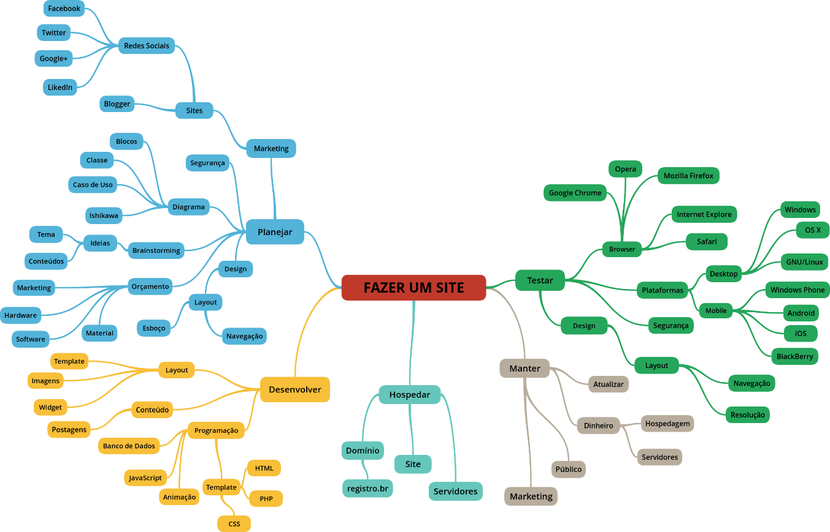

Fonte: Autor, 2015.

## Wireframe

Um *wireframe* de site web é um guia visual básico usado em design de interface para sugerir a estrutura de um site *web* e relacionamentos entre suas páginas.

Imagem 02: *Wireframe Home*.

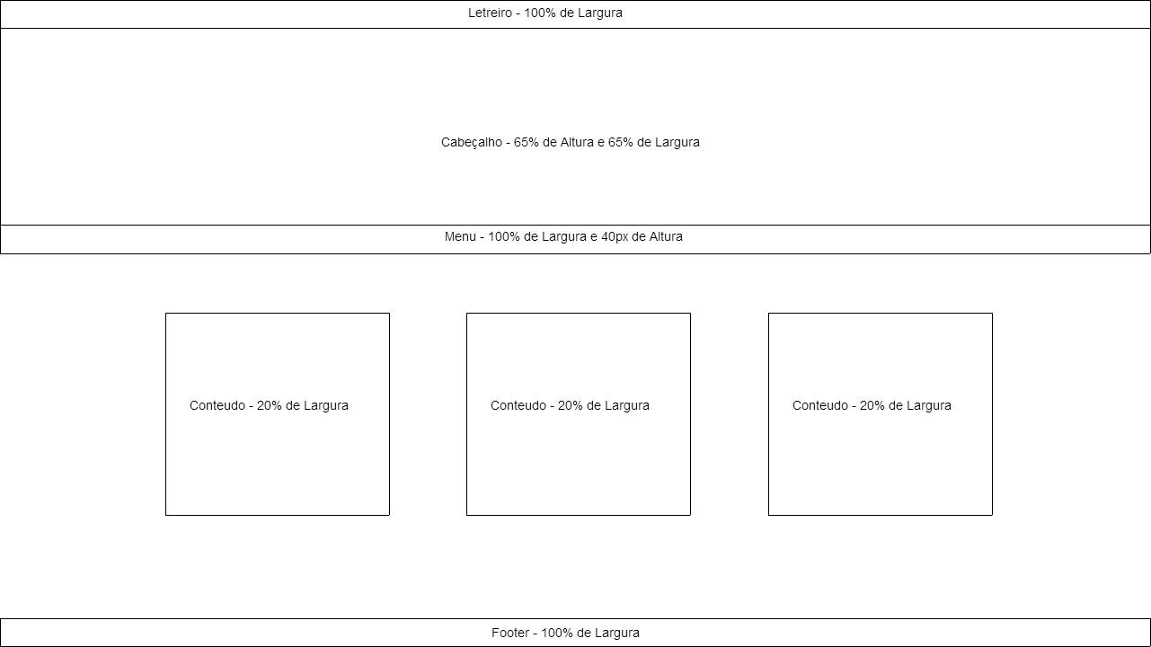

Fonte: Autor, 2015.

Imagem 03*: Wireframe* Contato.

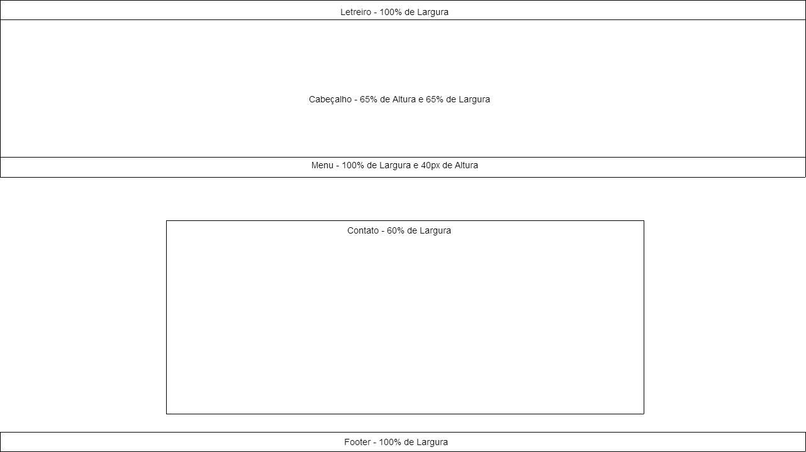

Fonte: Autor, 2015.

Imagem 04: Wireframe Postagem.

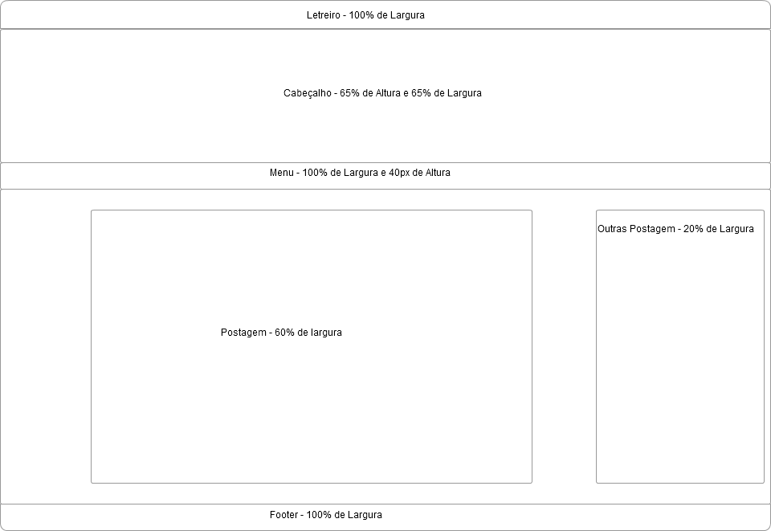

Fonte: Autor, 2015.

## Trello

Usamos a ferramenta Trello para a organização e separação de tarefas.

Imagem 05: *Trello*.

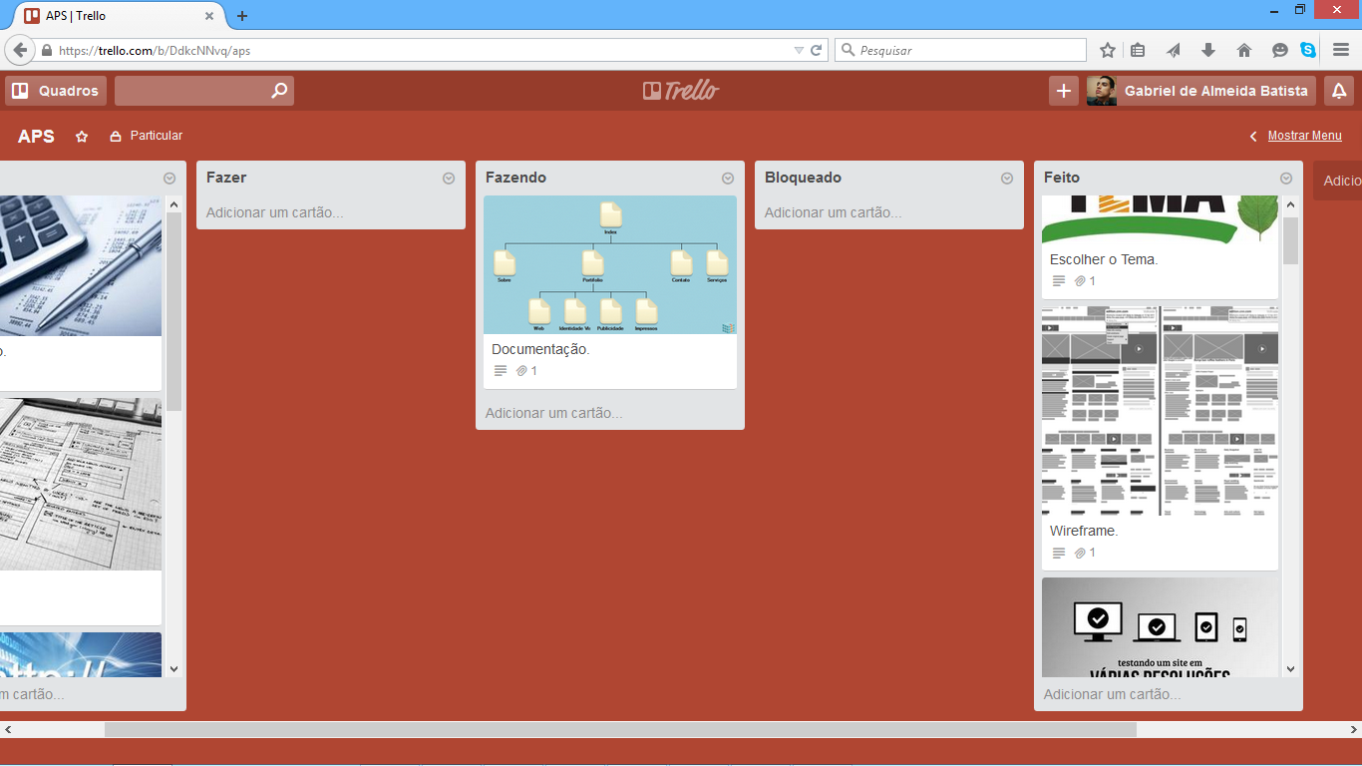

Fonte: Autor, 2015.

# RELATÓRIO

Segue os códigos da página principal, página de contato, página da postagem 1, já que as outras postagens foram derivadas desta e o CSS.

## Código da Home

<!DOCTYPE html>

<html>

<head>

<style type="text/css">

@import url("estilo.css");

</style>

<link rel="shortcut icon" href="img/logo2.png">

<meta charset="utf-8">

<title>Os Protetores</title>

</head>

<body>

<ul class="menu" > <!-- Esse é o 1 nivel ou o nivel principal -->

<marquee class="marq1" behavior=”scroll” scrollamount="8" direction=”left”>Bem-Vindos! Os Protetores - Site sobre a Sustentabilidade do Planeta!</marquee>

</ul>

<div class="header">

<center>

<img class="efeitoheader bounceIn" height="65%" width="65%" src="img/header.png" />

</center>

</div>

<ul class="menu" > <!-- Esse é o 1 nivel ou o nivel principal -->

<li> </li>

<li><a href="index.html">Home</a></li>

<li><a href="">Problemas</a>

<ul class="submenu-1"> <!-- Esse é o 2 nivel ou o primeiro Drop Down -->

<li><a href="post1.html">Encanamento</a></li>

<li><a href="post2.html">Crise no Sudeste</a></li>

</ul>

</li>

<li><a href="post3.html">Curiosidades</a></li>

<li><a href="">Soluções</a>

<ul class="submenu-1"> <!-- Esse é o 2 nivel ou o primeiro Drop Down -->

<li><a href="post4.html">Osmose Reversa</a></li>

<li><a href="post5.html">OmniProcessor</a></li>

</ul>

</li>

<li><a href="contato.html">Contato</a></li>

<li><a href="sobre.html">Sobre</a></li>

<img class="bt" src="img/fbbutton.png" />

<img class="bt" src="img/ttbutton.png" />

</ul>

<div class="content1">

<p class="p1">Encanamento Centenário</p>

<a href="post1.html"><img width="250px" src="img/Encanamento.jpg" /></a>

</div>

<div class="content1">

<p class="p1">Crise da Água no Sudeste Brasileiro</p>

<a href="post2.html"><img width="250px" src="img/crise.jpg" /></a>

</div>

<div class="content1">

<p class="p1">Osmose Reversa</p>

<a href="post4.html"><img width="250px" src="img/osmose.jpg" /></a>

</div>

<div class="content1">

<p class="p1">OmniProcessor</p>

<a href="post5.html"><img width="250px" height="180px" src="img/bill.jpg" /></a>

</div>

<div class="content1">

<p class="p1">Curiosidades Sobre a Água</p>

<a href="post3.html"><img width="250px" src="img/agua.jpg" /></a>

</div>

<div class="footer">

<center> Os Protetores Copyright © - Todos Direitos Reservados ‎ </center>

</div>

</body>

</html>

## Código da página Contato

<!DOCTYPE html>

<html>

<head>

<style type="text/css">

@import url("estilo.css");

</style>

<link rel="shortcut icon" href="img/logo2.png">

<meta charset="utf-8">

<title>Os Protetores - Contato</title>

</head>

<body>

<ul class="menu" > <!-- Esse é o 1 nivel ou o nivel principal -->

<marquee class="marq1" behavior=”scroll” scrollamount="8" direction=”left”>Bem-Vindos! Os Protetores - Site sobre a Sustentabilidade do Planeta!</marquee>

</ul>

<div class="header">

<center>

<img class="efeitoheader bounceIn" height="65%" width="65%" src="img/header.png" />

</center>

</div>

<ul class="menu" > <!-- Esse é o 1 nivel ou o nivel principal -->

<li> </li>

<li><a href="index.html">Home</a></li>

<li><a href="">Problemas</a>

<ul class="submenu-1"> <!-- Esse é o 2 nivel ou o primeiro Drop Down -->

<li><a href="post1.html">Encanamento</a></li>

<li><a href="post2.html">Crise no Sudeste</a></li>

</ul>

</li>

<li><a href="post3.html">Curiosidades</a></li>

<li><a href="">Soluções</a>

<ul class="submenu-1"> <!-- Esse é o 2 nivel ou o primeiro Drop Down -->

<li><a href="post4.html">Osmose Reversa</a></li>

<li><a href="post5.html">OmniProcessor</a></li>

</ul>

</li>

<li><a href="contato.html">Contato</a></li>

<li><a href="sobre.html">Sobre</a></li>

<img class="bt" src="img/fbbutton.png" />

<img class="bt" src="img/ttbutton.png" />

</ul>

<div class="postheader" style="margin:10px 0px 0px 19% ; " >

<p class="ppost" >Contato</p>

<br />

<p><img class="contato" height="15%" width="15%" src="img/contato.jpg" /></p>

<p>Telefone: +55 (11) 9 5258 - 4759</p>

<p>E-mail: osprotetores@gmail.com</p>

</div>

<br /><br /><br /><br /><br /><br /><br /><br /><br /><br /><br /><br /><br /><br /><br /><br /><br /><br /><br /><br /><br /><br /><br /><br /><br /><br /><br /><br /><br /><br />

<div class="footer">

<center> Os Protetores Copyright © - Todos Direitos Reservados ‎ </center>

</div>

</body>

</html>

## CSS

@charset "utf-8";

*{margin: 0; padding: 0; font-family:Segoe, "Segoe UI", "DejaVu Sans", "Trebuchet MS", Verdana, sans-serif;}

marquee.marq1{

color:white;}

div.header{

background:#ccc;

}

img:hover{

opacity:0.5;

}

/*Configurações Padrões do Menu*/

ul.menu, .menu li, .menu a{

margin:0;

padding:0;

list-style:none;

text-decoration:none;

}

ul.menu ul{

position:absolute;

display:none;

box-shadow:3px 3px 2px #333;

}

/* Configurações nivel 1*/

ul.menu{

float:left;

font-family:Verdana, Geneva, sans-serif;

font-size:15px; padding:0 0px;

}

.menu li{

float:left;

width:auto;

position:relative;

}

.menu li a{

display:block;

padding:0 60px;

line-height:40px;

float:left;

transition:all 0.1s linear;

}

/* Configurações nivel 2*/

.menu li:hover > ul.submenu-1{

text-align:center;

display:block;

top:40px;

left:0;

padding:2px;

width:180px;

border-radius:0 0 5px 5px;

}

.menu ul.submenu-1 a{

width:140px;

padding:0 20px;

border-radius:5px; }

/* Configurações nivel 2*/

.menu li:hover > ul.submenu-2{

display:block;

top:0;

left:195px;

padding:5px;

width:200px;

border-radius: 0 5px 5px 5px; }

.menu ul.submenu-2 a{

width:160px;

padding:0 20px;

border-radius:5px; }

/* Configurações nivel 3*/

.menu li:hover > ul.submenu-3{

display:block;

top:0;

left:195px;

padding:5px;

width:200px;

border-radius: 0 5px 5px 5px;

}

.menu ul.submenu-3 a{

width:160px;

padding:0 20px;

border-radius:5px;

}

/*Configurações de cores Menu*/

/*nivel 1*/

.menu{

background:#042740;

width:100%;

}

.menu a{

color:#fff;

}

.menu li:hover > a{

text-shadow: 1px 1px 1px #000;

background:#0084FF;

color:#fff;}

/*nivel 2*/

.submenu-1{

background:#0051a3;

}

.submenu-1 a{

color:#fff; }

.submenu-1 li:hover > a{

background:#1975d1; }

.bt{

display:block;

Float: right;

line-height:40px;

padding:3px 2px;

border:none;

color:white;

}

.bt:hover{

border-radius:0 0 25px 25px;

background:#ccc;

opacity:1;

}

.postheader{

float:left;

background:#BDD6FF;

width:60%;

font-family:Segoe, "Segoe UI", "DejaVu Sans", "Trebuchet MS", Verdana, sans-serif;

color:black;

text-align:center;

margin: 50px 50px 50px 8%;

border-radius: 5px 5px 5px 5px;

}

.p2{

text-align:left;

margin: 10px 50px 10px 50px;

}

.menulat{

float:right;

background:#BDD6FF;

width:20%;

font-family:Segoe, "Segoe UI", "DejaVu Sans", "Trebuchet MS", Verdana, sans-serif;

color:Black;

text-align:center;

margin: 50px 40px 0 0%;

border-radius:5px 5px 5px 5px;

}

.content1{

float:left;

background:#083069;

width:20%;

font-family:Segoe, "Segoe UI", "DejaVu Sans", "Trebuchet MS", Verdana, sans-serif;

color:white;

text-align:center;

margin: 50px 50px 0 8%;

}

.content1:hover{

text-shadow: 1px 1px 1px #000;

}

.p1{

background:#0E408F;

}

.ppost{

background:#0E408F;

color:white;

font-size:24pt;

border-radius: 5px 5px 0px 0px;

}

.ppostfooter{

background:#0E408F;

text-align:right;

padding:0px 20px 0px;

color:white;

font-size:12pt;

border-radius: 0px 0px 5px 5px;

}

.pmenu{

background:#0E408F;

color:white;

font-size:14pt;

border-radius: 5px 5px 0px 0px;

}

.footer{

background:#042740;

width:100%;

height:30px;

position:fixed;

bottom:0;

color:white;

font-family:Segoe, "Segoe UI", "DejaVu Sans", "Trebuchet MS", Verdana, sans-serif;

font-size:10pt;

}

.contato:hover{

width:15%;

height:15%;

}

.efeitoheader {

-webkit-animation-duration: 1s;

animation-duration: 1s;

-webkit-animation-fill-mode: both;

animation-fill-mode: both;

-webkit-animation-timing-function: linear;

animation-timing-function: linear;

}

.efeitoheader:hover {

opacity:1;

}

@-webkit-keyframes bounceIn {

0% {

opacity: 0;

-webkit-transform: translateY(-2000px);

}

60% {

opacity: 1;

-webkit-transform: translateY(30px);

}

80% {

-webkit-transform: translateY(-10px);

}

100% {

-webkit-transform: translateY(0);

}

}

@keyframes bounceIn {

0% {

opacity: 0;

transform: translateY(-2000px);

}

60% {

opacity: 1;

transform: translateY(30px);

}

80% {

transform: translateY(-10px);

}

100% {

transform: translateY(0);

}

}

.bounceIn {

-webkit-animation-name: bounceIn;

animation-name: bounceIn;

}

## Código da página Sobre

<!DOCTYPE html>

<html>

<head>

<style type="text/css">

@import url("estilo.css");

</style>

<link rel="shortcut icon" href="img/logo2.png">

<meta charset="utf-8">

<title>Os Protetores - Sobre</title>

</head>

<body>

<ul class="menu" > <!-- Esse é o 1 nivel ou o nivel principal -->

<marquee class="marq1" behavior=”scroll” scrollamount="8" direction=”left”>Bem-Vindos! Os Protetores - Site sobre a Sustentabilidade do Planeta!</marquee>

</ul>

<div class="header">

<center>

<img class="efeitoheader bounceIn" height="65%" width="65%" src="img/header.png" />

</center>

</div>

<ul class="menu" > <!-- Esse é o 1 nivel ou o nivel principal -->

<li> </li>

<li><a href="index.html">Home</a></li>

<li><a href="">Problemas</a>

<ul class="submenu-1"> <!-- Esse é o 2 nivel ou o primeiro Drop Down -->

<li><a href="post1.html">Encanamento</a></li>

<li><a href="post2.html">Crise no Sudeste</a></li>

</ul>

</li>

<li><a href="post3.html">Curiosidades</a></li>

<li><a href="">Soluções</a>

<ul class="submenu-1"> <!-- Esse é o 2 nivel ou o primeiro Drop Down -->

<li><a href="post4.html">Osmose Reversa</a></li>

<li><a href="post5.html">OmniProcessor</a></li>

</ul>

</li>

<li><a href="contato.html">Contato</a></li>

<li><a href="sobre.html">Sobre</a></li>

<img class="bt" src="img/fbbutton.png" />

<img class="bt" src="img/ttbutton.png" />

</ul>

<div class="postheader" style="margin:10px 0px 0px 19% ; " >

<p class="ppost" >Sobre</p>

<br />

<p class="p2">Os Protetores é um grupo composto por quatro membros, com o objetivo de conscientizar a população, sobre os problemas causados pela falta d'água. Foi fundado no ano de 2015 com o propósito de chamar a atenção da sociedade para os problemas que a falta d’água traz.

<br />

<p class="p2">Atualmente somos compostos por apenas quatro pessoas, mas visamos expandir o nosso grupo, para atingir uma grande massa.</p>

<br />

<p>Site desenvolvido por:</p>

<p>Gabriel de Almeida Batista - RA: C445BF-1</p>

<p>Felipe Ramos da Silva - RA: C55JHD-8</p>

<p>Felipe da Silva Borges Neves - RA: C49770-3</p>

<p>Luis Henrique Giusepin Alonso - RA: C43CFG-8</p>

<br />

</div>

<div class="footer">

<center>Os Protetores Copyright © - Todos Direitos Reservados‎</center>

</div>

</body>

</html>

## Código da Postagem 01

<!DOCTYPE html>

<html>

<head>

<style type="text/css">

@import url("estilo.css");

</style>

<link rel="shortcut icon" href="img/logo2.png">

<meta charset="utf-8">

<title>Os Protetores - Encanamento Centenário</title>

</head>

<body>

<ul class="menu" > <!-- Esse é o 1 nivel ou o nivel principal -->

<marquee class="marq1" behavior=”scroll” scrollamount="8" direction=”left”>Bem-Vindos! Os Protetores - Site sobre a Sustentabilidade do Planeta!</marquee>

</ul>

<div class="header">

<center>

<img class="efeitoheader bounceIn" height="65%" width="65%" src="img/header.png" />

</center>

</div>

<ul class="menu" > <!-- Esse é o 1 nivel ou o nivel principal -->

<li> </li>

<li><a href="index.html">Home</a></li>

<li><a href="">Problemas</a>

<ul class="submenu-1"> <!-- Esse é o 2 nivel ou o primeiro Drop Down -->

<li><a href="post1.html">Encanamento</a></li>

<li><a href="post2.html">Crise no Sudeste</a></li>

</ul>

</li>

<li><a href="post3.html">Curiosidades</a></li>

<li><a href="">Soluções</a>

<ul class="submenu-1"> <!-- Esse é o 2 nivel ou o primeiro Drop Down -->

<li><a href="post4.html">Osmose Reversa</a></li>

<li><a href="post5.html">OmniProcessor</a></li>

</ul>

</li>

<li><a href="contato.html">Contato</a></li>

<li><a href="sobre.html">Sobre</a></li>

<img class="bt" src="img/fbbutton.png" />

<img class="bt" src="img/ttbutton.png" />

</ul>

<div class="menulat">

<p class="pmenu">Outros Posts</p>

<br />

Encanamento Centenário<br />

<a href="post1.html"> <img width="150px" src="img/encanamento.jpg" /><br /></a>

Crise da Água no Sudeste Brasileiro<br />

<a href="post2.html"><img width="150px" src="img/crise.jpg" /><br /></a>

Curiosidades Sobre a Água<br />

<a href="post2.html"><img width="150px" src="img/agua.jpg" /><br /></a>

Osmose Reversa<br />

<a href="post4.html"><img width="150px" src="img/osmose.jpg" /><br /><br /></a>

OmniProcessor<br />

<a href="post5.html"><img width="150px" src="img/bill.jpg" /><br /><br /></a>

</div>

<div class="postheader">

<p class="ppost" >Encanamento Centenário</p>

<br />

<center><img width="400px" src="img/encanamento.jpg" /></center>

<p class="p2">

Além da falta d'água, tem o desperdício. Um estudo mostra que quase 40% da água tratada no Brasil é desperdiçada. Só em São Paulo, R$ 250 milhões são investidos todos os anos para diminuir as perdas, mas o problema continua.

</p><p class="p2">

A rede que distribui a água na cidade é considerada velha e muitos trechos precisam passar por manutenção. Os vazamentos são o maior problema, e podem causar um estrago bilionário. Água que corre solta nos canos sem manutenção, nas ligações clandestinas. No Brasil, desce pelo ralo quase 40% do faturamento das empresas operadoras por causa das perdas de água. A situação é mais crítica na Região Norte, onde mais da metade do faturamento é perdido. A média de perda da Europa é 15%, do Japão, 3%.

</p><p class="p2">

“É uma perda enorme de recursos financeiros que poderia estar voltando para o sistema de saneamento para que mais pessoas tivessem água ou coleta e tratamento de esgoto”, afirma Edson Carlos, presidente do Instituto Trata Brasil.

</p><p class="p2">

O estudo do Instituto Trata Brasil mostra que uma redução de apenas 10% das perdas do país representaria uma receita de R$ 1,3 bilhão, quase a metade do investimento feito em abastecimento de água no ano de 2010.

</p><p class="p2">

Reduzir perdas é importante também para não faltar água. O estudo mostra que um terço das cem maiores cidades do país precisa de um novo manancial para atender a população.

</p><p class="p2">

A capital paulista é um exemplo. A Região Metropolitana de São Paulo tem 50 mil quilômetros de tubulações enterradas, daria para dar uma volta e meia no planeta. A extensão e a idade da rede são os maiores desafios.

</p><p class="p2">

Todos os anos a empresa que abastece a região investe R$ 250 milhões para diminuir as perdas, com reforma nas instalações hídricas e busca minuciosa por vazamentos. O investimento já rendeu um índice de perda abaixo da média do estado: 26%. A meta é chegar a 15% até 2020.

</p><p class="p2">

Neste ano, o investimento na rede de água de São Paulo deve subir para R$ 370 milhões, uma alta de quase 50% em relação a 2012. O aumento dos recursos é resultado de uma parceria com o Japão.

</p>

<p class="ppostfooter" >Autor: Luis Henrique</p>

</div>

<div class="footer">

<center> Os Protetores Copyright © - Todos Direitos Reservados ‎ </center>

</div>

</body>

</html>

## Código da Postagem 02

<!DOCTYPE html>

<html>

<head>

<style type="text/css">

@import url("estilo.css");

</style>

<link rel="shortcut icon" href="img/logo2.png">

<meta charset="utf-8">

<title>Os Protetores - A Crise da Água no Sudeste Brasileiro</title>

</head>

<body>

<ul class="menu" > <!-- Esse é o 1 nivel ou o nivel principal -->

<marquee class="marq1" behavior=”scroll” scrollamount="8" direction=”left”>Bem-Vindos! Os Protetores - Site sobre a Sustentabilidade do Planeta!</marquee>

</ul>

<div class="header">

<center>

<img class="efeitoheader bounceIn" height="65%" width="65%" src="img/header.png" />

</center>

</div>

<ul class="menu" > <!-- Esse é o 1 nivel ou o nivel principal -->

<li> </li>

<li><a href="index.html">Home</a></li>

<li><a href="">Problemas</a>

<ul class="submenu-1"> <!-- Esse é o 2 nivel ou o primeiro Drop Down -->

<li><a href="post1.html">Encanamento</a></li>

<li><a href="post2.html">Crise no Sudeste</a></li>

</ul>

</li>

<li><a href="post3.html">Curiosidades</a></li>

<li><a href="">Soluções</a>

<ul class="submenu-1"> <!-- Esse é o 2 nivel ou o primeiro Drop Down -->

<li><a href="post4.html">Osmose Reversa</a></li>

<li><a href="post5.html">OmniProcessor</a></li>

</ul>

</li>

<li><a href="contato.html">Contato</a></li>

<li><a href="sobre.html">Sobre</a></li>

<img class="bt" src="img/fbbutton.png" />

<img class="bt" src="img/ttbutton.png" />

</ul>

<div class="menulat">

<p class="pmenu">Outros Posts</p>

<br />

Encanamento Centenário<br />

<a href="post1.html"> <img width="150px" src="img/encanamento.jpg" /><br /></a>

Crise da Água no Sudeste Brasileiro<br />

<a href="post2.html"><img width="150px" src="img/crise.jpg" /><br /></a>

Curiosidades Sobre a Água<br />

<a href="post3.html"><img width="150px" src="img/agua.jpg" /><br /><br /></a>

Osmose Reversa<br />

<a href="post4.html"><img width="150px" src="img/osmose.jpg" /><br /><br /></a>

OmniProcessor<br />

<a href="post5.html"><img width="150px" src="img/bill.jpg" /><br /><br /></a>

</div>

<div class="postheader">

<p class="ppost" >A Crise da Água no Sudeste Brasileiro</p>

<br />

<img width="400px" src="img/crise.jpg" />

<p class="p2">

A crise da água no Sudeste brasileiro, que afeta milhões de pessoas, desperta discussões sobre mudanças climáticas, consumo, investimentos e alternativas de abastecimento.

</p><p class="p2">

</p><p class="p2">Diversas cidades do mundo também enfrentam ou enfrentaram desafios semelhantes, envolvendo seca, desperdício e excesso de consumo. A experiência delas pode servir de lição para São Paulo e as demais cidades brasileiras que sofrem com a falta d’água?

</p><p class="p2">A BBC Brasil identificou seis cidades que tentam solucionar suas crises de abastecimento e perguntou ao Instituto Socioambiental (ISA) até que ponto as medidas se aplicariam à realidade paulista:

</p><p class="p2">PEQUIM – TRANSPOSIÇÃO DE ÁGUA

</p><p class="p2">A China está entre os 13 países listados pela ONU com grave falta d’água: com 21% da população mundial, o país tem apenas 6% da água potável do planeta.

</p><p class="p2">Cerca de 400 cidades do país enfrentam obstáculos de abastecimento, e Pequim é uma delas: com uma população crescente, a capital já consome mais água do que tem disponível em seus reservatórios.

</p><p class="p2">Além disso, diversos rios chineses secaram recentemente em decorrência de secas prolongadas, crescimento populacional, poluição e expansão industrial.

</p><p class="p2">Para enfrentar a questão, a companhia de água de Pequim está apostando em um projeto multibilionário para redirecionar rios, o Projeto de Desvio de Água Sul-Norte, cuja primeira etapa deve ser concluída neste ano.

</p><p class="p2">O objetivo é mover bilhões de metros cúbicos de água do sul ao norte (mais árido) anualmente ao longo de uma distância superior à que separa o Oiapoque do Chuí (extremos do Brasil), a um custo que deve superar os US$ 60 bilhões. Seria necessária a construção de 2,5 mil km de canais.

</p><p class="p2">-É VIÁVEL EM SP? O governador paulista, Geraldo Alckmin, propôs uma obra de transposição para interligar o Sistema Cantareira à bacia do rio Paraíba do Sul - proposta polêmica, já que este último é a principal fonte de abastecimento do Estado do Rio de Janeiro, mas vista como "viável" pela Agência Nacional de Águas (ANA). O custo estimado é de R$ 500 milhões.

</p><p class="p2">No entanto, para Marussia Whately, consultora em recurso hídricos do ISA (Instituto Socioambiental), São Paulo estaria avançando sobre outras fontes de água sem cuidar da água que tem disponível atualmente.

</p><p class="p2">"Vamos investir em grandes obras antes de pensar na gestão das perdas de água, no consumo e na degradação das fontes de água atuais?", questiona.

</p><p class="p2">PERTH (AUSTRÁLIA) – DESSALINIZAÇÃO

</p><p class="p2">Perth é a "cidade mais seca" entre as metrópoles da Austrália. Segundo a presidente da Western Australia Water Corporation, Sue Murphy, as mudanças climáticas ocorreram mais rápido e antes do que era esperado no oeste do país. "Nos últimos 15 anos, a água de nossos reservatórios foi reduzida para um sexto do que havia antes", disse à BBC em junho.

</p><p class="p2">A cidade construiu duas grandes estações para remover o sal da água coletada no Oceano Índico e torná-la potável.

</p><p class="p2">Hoje, Perth obtém metade de sua água potável a partir do mar. Mas os ambientalistas criticam o processo por ser caro e demandar muita energia. Os moradores sentiram o impacto em suas contas de água, que dobraram de valor nos últimos anos.

</p><p class="p2">A cidade também está fazendo experimentos com o sistema Gnangara, sua maior fonte hídrica subterrânea. Por uma década, Perth injetou nos aquíferos subterrâneos a água que foi usada pela população, já tratada. A água é filtrada naturalmente pelo solo arenoso e depois extraída para ser consumida pela população ou usada na irrigação agrícola. O teste foi considerado bem-sucedido, e um programa oficial foi estabelecido – sua meta é obter desta forma 7 bilhões de litros por ano.

</p><p class="p2">"Com um clima mais seco, precisamos ser menos dependentes de chuva, por isso apoiamos estes projetos", disse Mia Davies, ministra de Água e Florestas do Leste da Austrália. Ao mesmo tempo, houve uma campanha pelo uso racional da água, o que fez com que a demanda por água hoje seja 8% menor do que em 2003, apesar de a população ter crescido mais de 30%.

</p><p class="p2">-É VIÁVEL EM SP? A dessalinização não seria uma opção coerente, diz Whately, do ISA, já que São Paulo não é cidade costeira e o Brasil tem um enorme patrimônio de água doce. Ao mesmo tempo, já se fala em recorrer ao uso emergencial de água usada: o governo paulista anunciou nesta semana planos de construir uma Estação de Produção de Água de Reúso na zona sul de São Paulo.

</p><p class="p2">NOVA YORK - PROTEÇÃO DE MANANCIAIS

</p><p class="p2">Uma das maiores cidades do mundo, Nova York iniciou nos anos 1990 um amplo programa de proteção aos mananciais de água, para prevenir a poluição nessas nascentes e, assim, evitar gastos volumosos com tratamento ou busca de novas fontes de abastecimento.

</p><p class="p2">O projeto incluiu aquisição de terras pelo governo nas nascentes de água, com o objetivo de proteger sua vegetação e garantir que os lençóis freáticos continuassem a ser alimentados; assistência financeira a comunidades rurais nessa região em troca de cuidados com o meio ambiente; e mitigação da poluição nos mananciais. Com isso, a cidade conseguiu ampliar em décadas a vida útil de seus mananciais.

</p><p class="p2">O programa também envolveu campanhas pela redução do consumo. Dados oficiais apontam que o consumo per capita da cidade era de 204,1 galões de água por dia em 1991 e caiu para 125,8 galões/dia em 2009.

</p><p class="p2">- É VIÁVEL EM SP? Para Whately, trata-se da opção mais adequada para a realidade paulista: "A ideia (em Nova York) foi pensar o recurso que eles tinham disponíveis e cuidar deles, em vez de investir em obras", diz.

</p><p class="p2">ZARAGOZA (ESPANHA) – CONSCIENTIZAÇÃO E METAS

</p><p class="p2">Secas severas nos anos 1990 deixaram milhões de espanhóis temporariamente sem água. Mas um relatório da Comissão Europeia aponta que o maior problema no país não costuma ser a falta de chuvas, e sim "uma cultura de desperdício de água".

</p><p class="p2">A cidade de Zaragoza, no norte, encarou o problema com uma ampla campanha de conscientização em escolas, espaços públicos e imprensa pelo uso eficiente da água e o estabelecimento de metas de redução de consumo. Dos cerca de 700 mil habitantes, 30 mil se comprometeram formalmente a gastar menos água.

</p><p class="p2">Água preciosa:

<br />Segundo a ONU, até 2025, dois terços da população mundial enfrentarão dificuldades com a falta d’água.

<br />Mais de 1 bilhão de pessoas que moram em cidades poderão viver com menos de 100 litros por dia – limite da ONU para uma vida saudável – e mais de 3 bilhões terão falta d’água por um mês a cada ano, de acordo com um estudo na Nature Conservancy.

</p><p class="p2">A estratégia incluiu incentivos para a compra de aparelhos domésticos econômicos (chuveiros, vasos sanitários, torneiras e máquinas de lavar louça eficientes, cujas vendas aumentaram em 15%); melhoria no uso da água em edifícios e espaços públicos, como parques e jardins; e cuidados para evitar vazamentos no sistema.

</p><p class="p2">A meta estabelecida em 1997, de cortar o consumo doméstico de água em mais de 1 bilhão de litros água em um ano, foi atingida. Antes da campanha, diz a Comissão Europeia, apenas um terço das casas de Zaragoza praticava medidas de economia de água; ao final da campanha, eram dois terços. O consumo total caiu mesmo com o aumento no número de habitantes.

</p><p class="p2">"O projeto mostrou que é possível lidar com a falta d’água em um ambiente urbano usando uma abordagem economicamente eficiente, rápida e ecológica", diz o 2030 Water Resources Group, consórcio que reúne ONGs, governos, ONU e empresas em busca de soluções ao uso da água no mundo.

</p><p class="p2">-É VIÁVEL EM SP? Não apenas viável como necessário, diz Whaterly, do ISA. "Se houvesse, por exemplo, um amplo programa de incentivos à aquisição de hidrômetros individuais (em vez de coletivos) nos edifícios de São Paulo, haveria uma economia brutal de água", opina. "Também são necessários incentivos à construção de cisternas e sistemas individuais de reúso da água."

</p><p class="p2">Whately opina também que, ante a urgência da situação, a cidade precisa fixar metas e incentivos à redução do consumo mais duras do que as promovidas atualmente pela Sabesp - por exemplo, forçando consumidores maiores a cortar mais seu gasto de água e debatendo a imposição de multas a quem aumentou o consumo em plena estiagem.

</p><p class="p2">CIDADE DO MÉXICO – NOVOS AQUÍFEROS

</p><p class="p2">Em junho, o presidente mexicano Enrique Peña Nieto afirmou que 35 milhões de habitantes do país têm pouca disponibilidade de água, tanto em qualidade como em quantidade.

</p><p class="p2">Essa escassez é grave na própria capital, a Cidade do México, onde uma combinação de fatores – como grande concentração populacional, esgotamento de rios e tratamento insuficiente da água devolvida ao solo – causa extrema preocupação.

</p><p class="p2">Em 2009, partes da cidade foram submetidas a racionamento de água após uma forte seca; e autoridades ouvidas pela imprensa local afirmam que, no ritmo atual, a cidade pode não ter água o suficiente em 2030.

</p><p class="p2">Uma aposta da Cidade do México são aquíferos identificados no ano passado, cuja viabilidade está sendo estudada. Estão sendo perfurados poços para não apenas confirmar a existência das fontes subterrâneas de água, mas também avaliar sua qualidade para consumo humano.

</p><p class="p2">Até 2016, as autoridades dizem que será possível saber se os aquíferos serão ou não uma alternativa de abastecimento para a megalópole. O problema, dizem, é que a perfuração, a 2 km de profundidade, deve sair muito mais cara do que perfurações de fontes mais próximas à superfície.

</p><p class="p2">Para David Barkin, professor da Universidade Autônoma Metropolitana na Cidade do México e estudioso da questão da água, o plano mexicano pode não ser concretizado por causa dos altos custos envolvidos na exploração do aquífero.

</p><p class="p2">Além disso, diz ele, a forma como as autoridades tratam a água disponível atualmente é "obscena" - citando desperdícios, construções residenciais em áreas que deveriam servir para armanezagem de água natural e problemas de planejamento.

</p><p class="p2">-É VIÁVEL EM SP? Para Whately, o uso de água subterrânea já é uma realidade para diversas cidades brasileiras, mas, por serem importantes reservas de água para o futuro, seu uso deve ser racional. "Ainda temos pouco conhecimento a respeito de nossos aquíferos. Eles precisam ser melhor estudados e mais bem cuidados – por exemplo, há locais em que o uso de agrotóxicos (no solo) pode prejudicá-los."

</p><p class="p2">CIDADE DO CABO (ÁFRICA DO SUL) – GUERRA AO DESPERDÍCIO

</p><p class="p2">Khayelitsha, a 20 km da Cidade do Cabo, é uma das maiores "townships" (como são chamadas as comunidades carentes sul-africanas) do país, com 450 mil habitantes. No início dos anos 2000, uma investigação descobriu que cerca de uma piscina olímpica era perdida por hora por causa de vazamentos em sua rede de água.

</p><p class="p2">A principal fonte de desperdício eram os encanamentos domésticos, muitos dos quais deficientes e incapazes de resistir alta à pressão de bombeamento da água.

</p><p class="p2">Com isso, aumentavam o consumo de água e também a inadimplência, já que muitas pessoas não conseguiam pagar as contas mais caras. Além disso, a Cidade do Cabo vive sob constante ameaça de falta d’água.

</p><p class="p2">Um projeto-piloto de US$ 700 mil, iniciado em 2001, funcionou em duas frentes: a reforma de encanamentos ruins e a redução da pressão da água fornecida ao bairro, para evitar os vazamentos.

</p><p class="p2">Segundo um relatório do governo da Cidade do Cabo, o projeto custou menos de US$ 1 milhão e o investimento foi recuperado em menos de seis meses.

</p><p class="p2">Com a iniciativa, aliada a uma campanha de conscientização para evitar desperdícios, Khayelitsha conseguiu economizar 9 milhões de metros cúbicos de água por ano, equivalente a US$ 5 milhões, segundo o consórcio 2030 Water Resources.

</p><p class="p2">- É VIÁVEL EM SP? Para Whately, as perdas de água também são um "problema enorme" em São Paulo. "Quase um terço da água é perdida (no caminho ao consumidor), o que equivale a todo o volume do Guarapiranga e Alto Tietê juntos", diz. "Em alguns casos, encanamentos antigos podem contribuir para isso. Seria necessário mapear, com a ajuda das prefeituras, áreas onde há grandes perdas de água e identificar os motivos."

</p><p class="p2">Perth é a "cidade mais seca" entre as metrópoles da Austrália. Segundo a presidente da Western Australia Water Corporation, Sue Murphy, as mudanças climáticas ocorreram mais rápido e antes do que era esperado no oeste do país. "Nos últimos 15 anos, a água de nossos reservatórios foi reduzida para um sexto do que havia antes", disse à BBC em junho.

</p><p class="p2">A cidade construiu duas grandes estações para remover o sal da água coletada no Oceano Índico e torná-la potável.

</p><p class="p2">Hoje, Perth obtém metade de sua água potável a partir do mar. Mas os ambientalistas criticam o processo por ser caro e demandar muita energia. Os moradores sentiram o impacto em suas contas de água, que dobraram de valor nos últimos anos.

</p>

<p class="ppostfooter" >Autor: Felipe Borges</p>

</div>

<div class="footer">

<center> Os Protetores Copyright © - Todos Direitos Reservados ‎ </center>

</div>

</body>

</html>

## Código da Postagem 03

<!DOCTYPE html>

<html>

<head>

<style type="text/css">

@import url("estilo.css");

</style>

<link rel="shortcut icon" href="img/logo2.png">

<meta charset="utf-8">

<title>Os Protetores - Curiosidades Sobre a Água</title>

</head>

<body>

<ul class="menu" > <!-- Esse é o 1 nivel ou o nivel principal -->

<marquee class="marq1" behavior=”scroll” scrollamount="8" direction=”left”>Bem-Vindos! Os Protetores - Site sobre a Sustentabilidade do Planeta!</marquee>

</ul>

<div class="header">

<center>

<img class="efeitoheader bounceIn" height="65%" width="65%" src="img/header.png" />

</center>

</div>

<ul class="menu" > <!-- Esse é o 1 nivel ou o nivel principal -->

<li> </li>

<li><a href="index.html">Home</a></li>

<li><a href="">Problemas</a>

<ul class="submenu-1"> <!-- Esse é o 2 nivel ou o primeiro Drop Down -->

<li><a href="post1.html">Encanamento</a></li>

<li><a href="post2.html">Crise no Sudeste</a></li>

</ul>

</li>

<li><a href="post3.html">Curiosidades</a></li>

<li><a href="">Soluções</a>

<ul class="submenu-1"> <!-- Esse é o 2 nivel ou o primeiro Drop Down -->

<li><a href="post4.html">Osmose Reversa</a></li>

<li><a href="post5.html">OmniProcessor</a></li>

</ul>

</li>

<li><a href="contato.html">Contato</a></li>

<li><a href="sobre.html">Sobre</a></li>

<img class="bt" src="img/fbbutton.png" />

<img class="bt" src="img/ttbutton.png" />

</ul>

<div class="menulat">

<p class="pmenu">Outros Posts</p>

<br />

Encanamento Centenário<br />

<a href="post1.html"> <img width="150px" src="img/encanamento.jpg" /><br /></a>

Crise da Água no Sudeste Brasileiro<br />

<a href="post2.html"><img width="150px" src="img/crise.jpg" /><br /></a>

Curiosidades Sobre a Água<br />

<a href="post3.html"><img width="150px" src="img/agua.jpg" /><br /><br /></a>

Osmose Reversa<br />

<a href="post4.html"><img width="150px" src="img/osmose.jpg" /><br /><br /></a>

OmniProcessor<br />

<a href="post5.html"><img width="150px" src="img/bill.jpg" /><br /><br /></a>

</div>

<div class="postheader">

<p class="ppost" >Curiosidades sobre a Água</p>

<br />

<img width="400px" src="img/agua.jpg" />

<p class="p2">

Dados e informações curiosas sobre a água, propriedades, composição, características, meio ambiente

</p><p class="p2">

Curiosidades sobre a água

</p><p class="p2">

- A água é formada por dois átomos de hidrogênio e um átomo de oxigênio.

</p><p class="p2">

- Á água é vital para a existência de todas as formas de vida conhecidas em nosso planeta.

</p><p class="p2">

- A água cobre cerca de 70% da superfície da Terra.

</p><p class="p2">

- Em condições normais de temperatura e pressão, a água é encontrada em estado líquido.

</p><p class="p2">

- Cerca de 75% do corpo humano é composto por água.

</p><p class="p2">

- Cerca de 70% da água existente na Terra é salgada (encontrada nos oceanos).

</p><p class="p2">

- A água está presente nos cometas na forma de gelo. A cauda de um cometa é formada, principalmente, por água em estado gasoso (vapor).

</p><p class="p2">

- Em pequena quantidade, a água em estado líquido é incolor. Em grande quantidade, como em lugares profundos, a água assume a cor azul-esverdeada.

</p><p class="p2">

- Já no estado sólido (gelo) a água assume uma tonalidade azulada quando presente em grande quantidade.

</p><p class="p2">

- Cerca de 70% da água doce do nosso planeta é usado nas atividades da agricultura.

</p><p class="p2">

- O consumo residencial é responsável pelo consumo de, aproximadamente, 10% da água doce.

</p><p class="p2">

- O ponto de ebulição da água (transforma-se em vapor) ocorre aos 100 ºC, desde que o processo ocorra num local ao nível de mar. Em altitudes maiores, onde a pressão atmosférica é menor, o ponto de ebulição da água é menor.

</p><p class="p2">

- A água é o solvente mais utilizado no mundo, estando presente em diversas atividades industriais, domésticas e científicas.

</p><p class="p2">

- A água pura conduz pouca energia elétrica.

</p><p class="p2">

- A quantidade de água na superfície terrestre é de, aproximadamente, 1.386 milhões de quilômetros cúbicos.

</p><p class="p2">

- Em diversas religiões a água é considerada um importante elemento purificador do corpo e da alma.

</p><p class="p2">

- Na água mineral encontram-se diversos elementos químicos, principalmente minerais. Os principais são: sulfato de cálcio, sulfato de magnésio, cloreto de sódio, óxido de alumínio, óxido de silício, bicarbonato de magnésio, cloreto de potássio e sulfato de estrôncio.

</p><p class="p2">

- A água é o composto químico presente em maior quantidade em nosso planeta.

</p><p class="p2">

- A água pode ser encontrada em três estados: sólido (gelo), líquido e gasoso (vapor).

</p><p class="p2">

- As nuvens são formadas, principalmente, por água em estado gasoso (vapor).

</p><p class="p2">

- A água possui elevada capacidade térmica (absorver ou perder calor) em comparação a outras substâncias comuns, quando submetidas a mesma temperatura.

</p>

<p class="ppostfooter" >Autor: Felipe Borges</p>

</div>

<div class="footer">

<center> Os Protetores Copyright © - Todos Direitos Reservados ‎ </center>

</div>

</body>

</html>

## Código da Postagem 04

<!DOCTYPE html>

<html>

<head>

<style type="text/css">

@import url("estilo.css");

</style>

<link rel="shortcut icon" href="img/logo2.png">

<meta charset="utf-8">

<title>Os Protetores - Encanamento Centen&aacute;rio</title>

</head>

<body>

<ul class="menu" > <!-- Esse é o 1 nivel ou o nivel principal -->

<marquee class="marq1" behavior=”scroll” scrollamount="8" direction=”left”>Bem-Vindos! Os Protetores - Site sobre a Sustentabilidade do Planeta!</marquee>

</ul>

<div class="header">

<center>

<img class="efeitoheader bounceIn" height="65%" width="65%" src="img/header.png" />

</center>

</div>

<ul class="menu" > <!-- Esse é o 1 nivel ou o nivel principal -->

<li> </li>

<li><a href="index.html">Home</a></li>

<li><a href="">Problemas</a>

<ul class="submenu-1"> <!-- Esse é o 2 nivel ou o primeiro Drop Down -->

<li><a href="post1.html">Encanamento</a></li>

<li><a href="post2.html">Crise no Sudeste</a></li>

</ul>

</li>

<li><a href="post3.html">Curiosidades</a></li>

<li><a href="">Solu&ccedil;&otilde;es</a>

<ul class="submenu-1"> <!-- Esse é o 2 nivel ou o primeiro Drop Down -->

<li><a href="post4.html">Osmose Reversa</a></li>

<li><a href="post5.html">OmniProcessor</a></li>

</ul>

</li>

<li><a href="contato.html">Contato</a></li>

<li><a href="sobre.html">Sobre</a></li>

<img class="bt" src="img/fbbutton.png" />

<img class="bt" src="img/ttbutton.png" />

</ul>

<div class="menulat">

<p class="pmenu">Outros Posts</p>

</br>

Encanamento Centen&aacute;rio</br>

<a href="post1.html"> <img width="150px" src="img/encanamento.jpg" /></br></a>

Crise da &Aacute;gua no Sudeste Brasileiro</br>

<a href="post2.html"><img width="150px" src="img/crise.jpg" /></br></a>

Curiosidades Sobre a &Aacute;gua</br>

<a href="post3.html"><img width="150px" src="img/agua.jpg" /></br></br></a>

Osmose Reversa<br />

<a href="post4.html"><img width="150px" src="img/osmose.jpg" /><br /><br /></a>

OmniProcessor<br />

<a href="post5.html"><img width="150px" src="img/bill.jpg" /><br /><br /></a>

</div>

<div class="postheader">

<p class="ppost" >Osmose Reversa</p>

<br />

<center><img width="400px" src="img/osmose.jpg" /></center>

<p class="p2">

A Osmose reversa &eacute; um processo semelhante como ocorre dentro de uma c&eacute;lula. A osmose reversa ocorre atrav&eacute;s de uma membrana semiperme&aacute;vel que absorve o sal e componentes nocivos &agrave; sa&uacute;de humana e deixa passar apenas a &aacute;gua limpa.

</p><p class="p2">

A osmose reversa &eacute; um fen&ocirc;meno natural que ocorre quando duas solu&ccedil;&otilde;es, de concentra&ccedil;&otilde;es diferentes (exemplo: &aacute;gua pura e &aacute;gua salobra) s&atilde;o separadas por uma membrana semi-perme&aacute;vel, ou seja: perme&aacute;vel para solventes e imperme&aacute;vel para solutos. Haver&aacute;, naturalmente, o fluxo de &aacute;gua pura para a &aacute;gua contaminada, at&eacute; que o equil&iacute;brio osm&oacute;tico seja atingido. A osmose reversa nada mais &eacute; do que a invers&atilde;o desse sentido de fluxo, mediante aplica&ccedil;&atilde;o de uma press&atilde;o maior do que a press&atilde;o osm&oacute;tica natural. Neste caso, a membrana permitir&aacute; apenas a passagem de solvente (&aacute;gua pura), retendo os solutos (sais dissolvidos e contaminantes). A &aacute;gua obtida pelo processo de Osmose Reversa resulta em uma &aacute;gua ultrapura por um processo de comprovada confiabilidade.

</p>

<p class="p2">Fonte(s) HS Osmose Reversa</p>

<p class="ppostfooter" >Autor: Gabriel de Almeida</p>

</div>

<div class="footer">

<center>Os Protetores Copyright &copy; - Todos Direitos Reservados</center>

</div>

</body>

</html>

## Código da Postagem 05

<!DOCTYPE html>

<html>

<head>

<style type="text/css">

@import url("estilo.css");

</style>

<link rel="shortcut icon" href="img/logo2.png">

<meta charset="utf-8">

<title>Os Protetores - Encanamento Centen&aacute;rio</title>

</head>

<body>

<ul class="menu" > <!-- Esse é o 1 nivel ou o nivel principal -->

<marquee class="marq1" behavior=”scroll” scrollamount="8" direction=”left”>Bem-Vindos! Os Protetores - Site sobre a Sustentabilidade do Planeta!</marquee>

</ul>

<div class="header">

<center>

<img class="efeitoheader bounceIn" height="65%" width="65%" src="img/header.png" />

</center>

</div>

<ul class="menu" > <!-- Esse é o 1 nivel ou o nivel principal -->

<li> </li>

<li><a href="index.html">Home</a></li>

<li><a href="">Problemas</a>

<ul class="submenu-1"> <!-- Esse é o 2 nivel ou o primeiro Drop Down -->

<li><a href="post1.html">Encanamento</a></li>

<li><a href="post2.html">Crise no Sudeste</a></li>

</ul>

</li>

<li><a href="post3.html">Curiosidades</a></li>

<li><a href="">Solu&ccedil;&otilde;es</a>

<ul class="submenu-1"> <!-- Esse é o 2 nivel ou o primeiro Drop Down -->

<li><a href="post4.html">Osmose Reversa</a></li>

<li><a href="post5.html">OmniProcessor</a></li>

</ul>

</li>

<li><a href="contato.html">Contato</a></li>

<li><a href="sobre.html">Sobre</a></li>

<img class="bt" src="img/fbbutton.png" />

<img class="bt" src="img/ttbutton.png" />

</ul>

<div class="menulat">

<p class="pmenu">Outros Posts</p>

</br>

Encanamento Centen&aacute;rio</br>

<a href="post1.html"> <img width="150px" src="img/encanamento.jpg" /></br></a>

Crise da &Aacute;gua no Sudeste Brasileiro</br>

<a href="post2.html"><img width="150px" src="img/crise.jpg" /></br></a>

Curiosidades Sobre a &Aacute;gua</br>

<a href="post3.html"><img width="150px" src="img/agua.jpg" /></br></br></a>

Osmose Reversa<br />

<a href="post4.html"><img width="150px" src="img/osmose.jpg" /><br /><br /></a>

OmniProcessor<br />

<a href="post5.html"><img width="150px" src="img/bill.jpg" /><br /><br /></a>

</div>

<div class="postheader">

<p class="ppost" >De Residual para Potável</p>

<br />

<iframe width="640" height="360" src="https://www.youtube.com/embed/bVzppWSIFU0" frameborder="0" allowfullscreen></iframe>

<p class="p2">

Você tem coragem de beber água que até alguns minutos antes era cocô humano? Bom, Bill Gates tem. Afinal, vale tudo para mostrar que o OmniProcessor funciona. A máquina é criação da Janicki Bioenergy, uma empresa que quer mudar o sistema de tratamento de água e saneamento no mundo através de tecnologias mais simples e sustentáveis.

</p><p class="p2">

Em seu blog pessoal, Gates descreve que viu “montes de fezes” serem postas em uma caixa grande, entrarem na máquina e serem fervidas e tratadas. “Alguns minutos depois, eu tive a prova do resultado: um copo de deliciosa água potável”, escreveu.

</p><p class="p2">

O caldo nojento dos esgotos é composto em média por 80% de água e apenas 20% de biomassa fecal. Ou seja, em 1 kg desse conteúdo, nós perdemos 800 g por causa de uma parcela mínima que contamina tudo. E é aí que entra o OmniProcessor.

</p><p class="p2">

Durante o processo, que dura apenas cinco minutos, a máquina transforma água contaminada de fezes em água limpa e energia elétrica — deixando para trás apenas cinzas. No vídeo, Gates explica que mais de 2,5 bilhões de pessoas no mundo não têm acesso a saneamento e que ele pediu para que alguns “engenheiros brilhantes” resolvessem esse problema – e que um deles propôs essa invenção como solução.

</p><p class="p2">

<center><img width="400px" src="img/bill.jpg" /></center>

<p class="p2">Fonte(s) TecMundo</p>

<p class="ppostfooter" >Autor: Gabriel de Almeida</p>

</div>

<div class="footer">

<center>Os Protetores Copyright &copy; - Todos Direitos Reservados</center>

</div>

</body>

</html>

# APRESENTAÇÃO

Utilizamos o *Mozilla Firefox* 38.0 no sistema operacional *GNU/Linux Ubuntu* 15.04, o *Mozilla Firefox* 38.0.1 no sistema operacional *Windows* 8.1, o *Internet Explorer* 11.0.9 no sistema operacional *Windows* 8.1 e o *Google Chrome* 43.0.2 no sistema operacional *Windows* 8.1.

## Print da Home

Imagem 06: *Print* da tela Inicial.

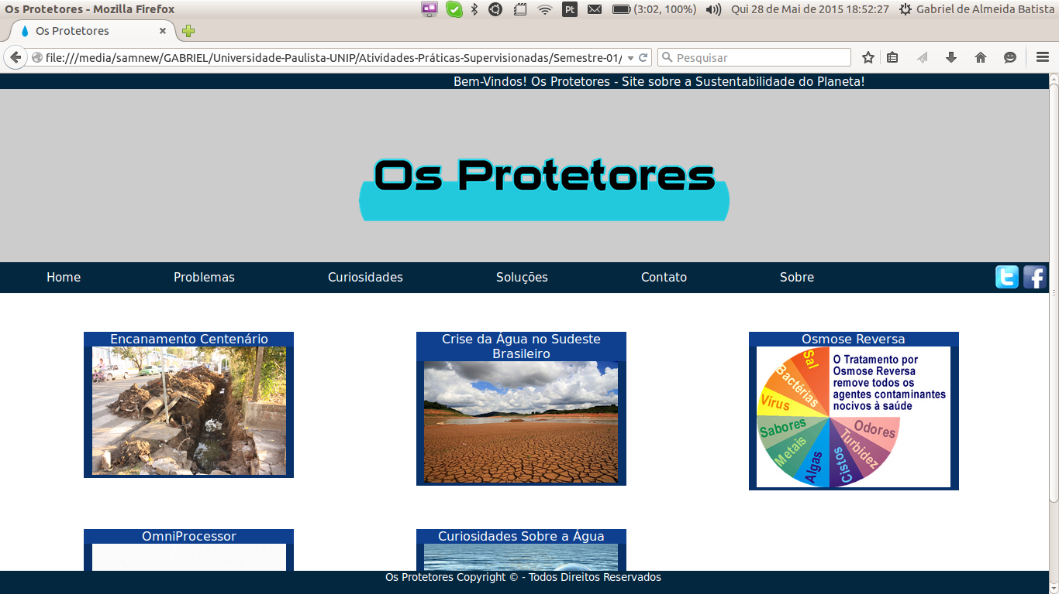

Fonte: Autor, 2015.

## Print Contato

Imagem 07: *Print* da tela de Contato.

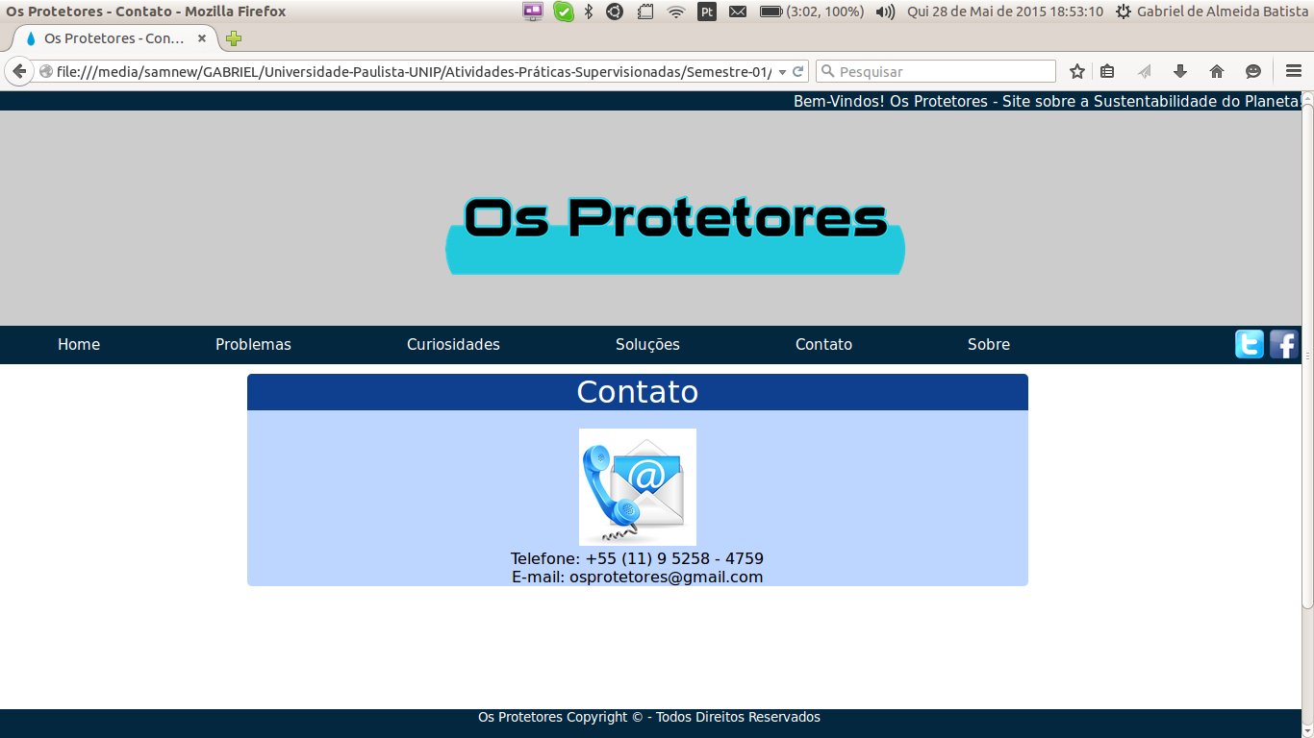

Fonte: Autor, 2015.

## Print da Postagem 1

Imagem 08: *Print* da Postagem 1.

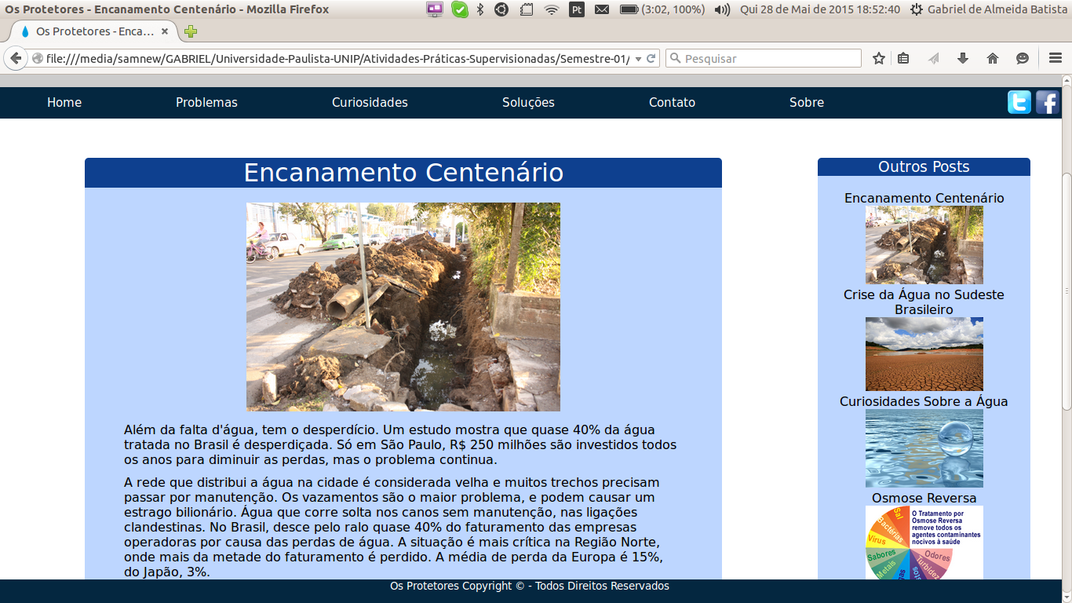

Fonte: Autor, 2015.

## Print da Postagem 2

Imagem 09: *Print* da Postagem 2.

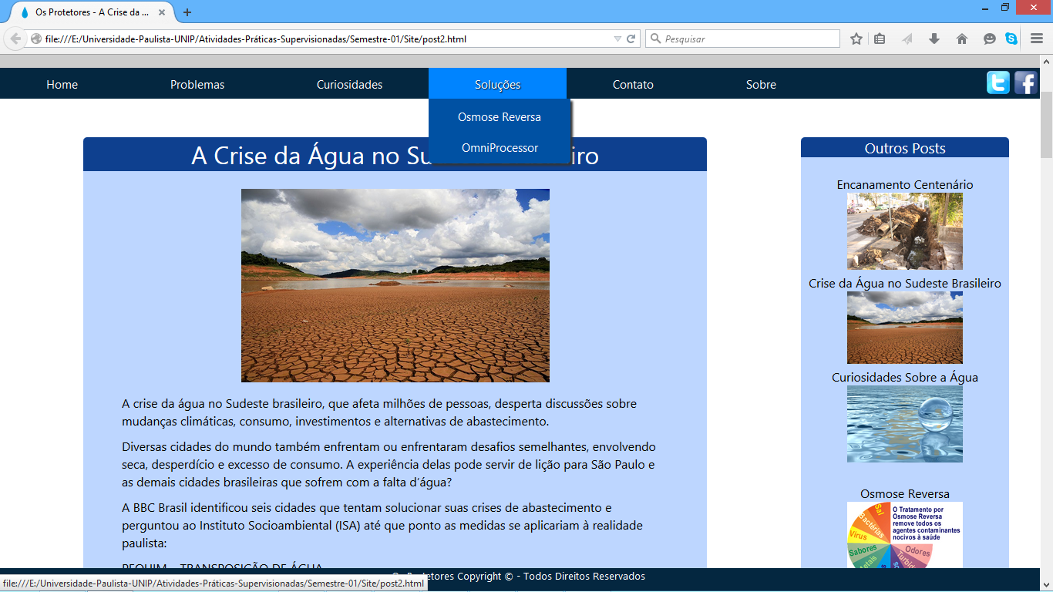

Fonte: Autor, 2015.

## Print da Postagem 3

Imagem 10: *Print* da Postagem 3.

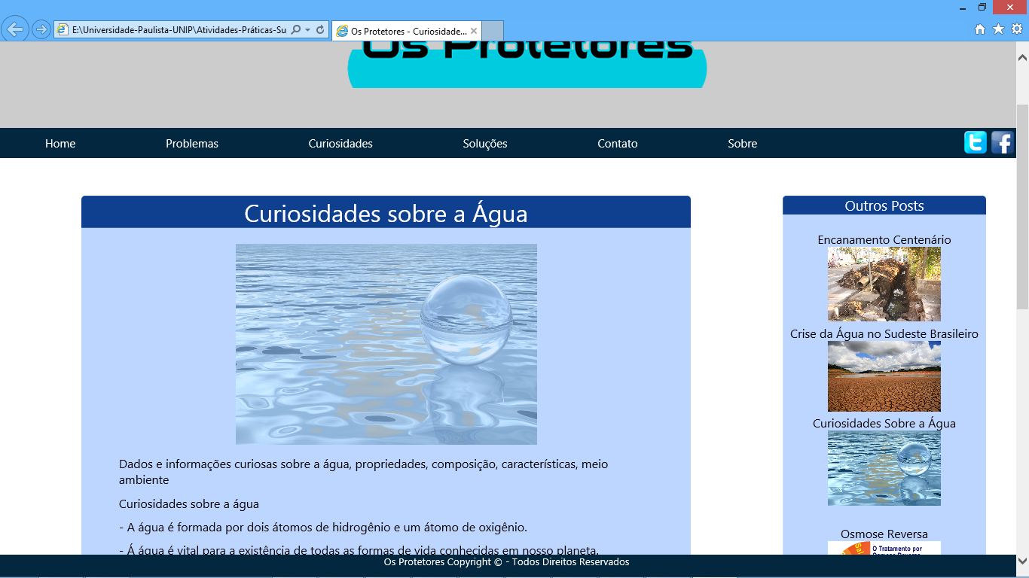

Fonte: Autor, 2015.

## Print Sobre

Imagem 11: *Print* da tela Sobre.

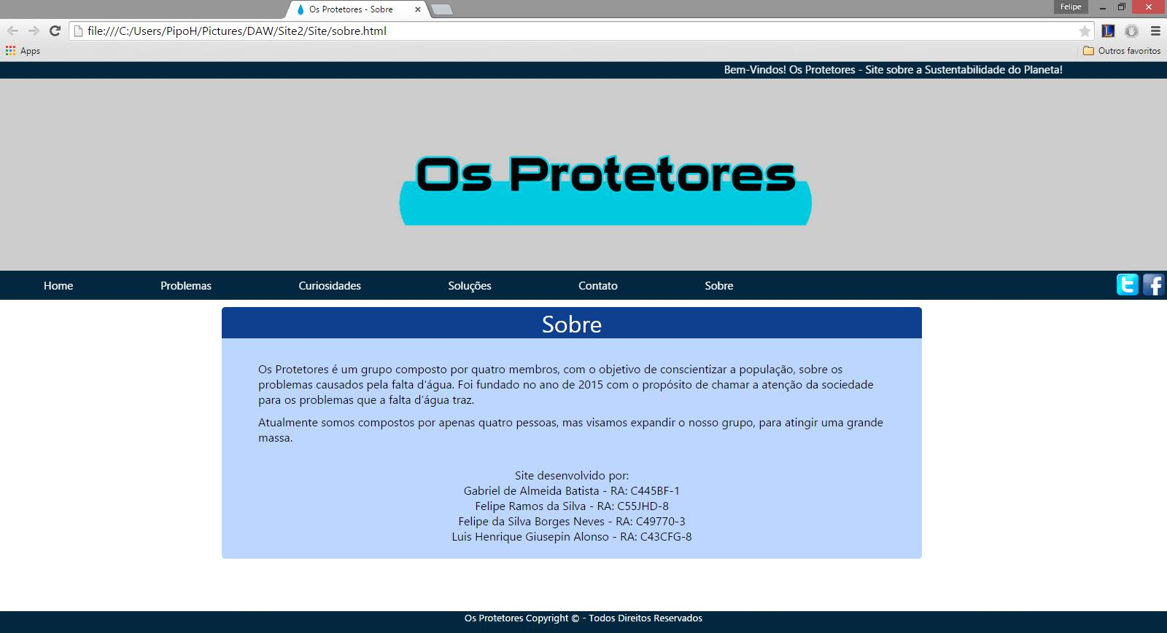

Fonte: Autor, 2015.

**REFERÊNCIA BIBLIOGRAFIA**

SÓ BIOLOGIA. **A Água**.Disponível em: <http://www.sobiologia.com.br/conteudos/Agua/>. Acesso em: 10 mai. 2015.

GALERIA DO METEORITO. **Qual é a verdadeira quantidade de água que temos no planeta Terra?** Disponível em: <http://www.galeriadometeorito.com/2014/12/qual-e-porcentagem-de-agua-na-terra.html#.VSqN5eQ2xC0 >. Acesso em: 10 mai. 2015.

REVISTA PLANETA. Água doce: **O ouro do século 21**. Disponível em: <http://revistaplaneta.terra.com.br/secao/meio-ambiente/agua-doce-o-ouro-do-seculo-21>. Acesso em: 10 mai. 2015.

PLANETA SUSTENTÁVEL. **Poluição e desperdício reduzem a água disponível no Brasil**. Disponível em: <http://planetasustentavel.abril.com.br/noticia/ambiente/conteudo_345578.shtml>. Acesso em: 10 mai. 2015.

AMBIENTE BRASIL. **A Administração das Águas**. Disponível em: <http://ambientes.ambientebrasil.com.br/agua/impactos_sobre_as_aguas/a_administracao_das_aguas.html>. Acesso em: 10 mai. 2015.

PROJETO BRASIL DAS ÁGUAS. **A Importância da Água**. Disponível em: <http://brasildasaguas.com.br/educacional/a-importancia-da-agua/>. Acesso em: 10 mai. 2015.

TODA MATÉRIA. **A Importância da Água**. Disponível em: <http://www.todamateria.com.br/a-importancia-da-agua/>. Acesso em: 10 mai. 2015.

SUA PESQUISA. **Importância da Água para os seres humanos**. Disponível em: <http://www.suapesquisa.com/ecologiasaude/importancia_agua.htm>. Acesso em: 10 mai. 2015.

BRASIL ESCOLA. **Água**. Disponível em: <http://www.brasilescola.com/geografia/agua.htm>. Acesso em 10 mai. 2015.

UOL NOTÍCIAS. **Água desperdiçada com vazamento em 2013 daria para abastecer SP por 4 meses**. Disponível em: <http://noticias.uol.com.br/cotidiano/ultimas-noticias/2014/05/27/agua-desperdicada-com-vazamento-em-2013-daria-para-abastecer-sp-por-4-meses.htm>. Acesso em 12 mai. 2015.

AMBIENTE BRASIL. **Desperdício de Água**. Disponível em: <http://ambientes.ambientebrasil.com.br/agua/artigos_agua_doce/desperdicio_de_agua.html>. Acesso em 12 mai. 2015.

FOLHA DE SÃO PAULO. **25% da água captada na Grande SP pela Sabesp é desperdiçada**. Disponível em: <http://www1.folha.uol.com.br/cotidiano/2014/02/1407687-25-da-agua-captada-na-grande-sp-pela-sabesp-e-desperdicada.shtml>. Acesso em: 12 mai. 2015.

FOLHA DE SÃO PAULO. **Brasil desperdiça 37% da água tratada, aponta relatório do governo federal**. Disponível em: <http://www1.folha.uol.com.br/cotidiano/2015/01/1578007-brasil-desperdica-37-da-agua-tratada-aponta-relatorio-do-governo-federal.shtml>. Acesso em: 12 mai. 2015.

FOLHA DE SÃO PAULO. **Falta de chuva afeta armazenamento de água em reservatórios de SP**. Disponível em: <http://www1.folha.uol.com.br/cotidiano/2015/04/1616819-falta-de-chuva-afeta-armazenamento-de-agua-em-reservatorios-de-sp.shtml>. Acesso em: 12 mai. 2015.

G1. **Perda por água desperdiçada chega a R$ 8 bilhões ao ano, aponta estudo**. Disponível em: <http://g1.globo.com/economia/crise-da-agua/noticia/2015/03/perda-por-agua-desperdicada-chega-r-8-bilhoes-ao-ano-aponta-estudo.html>. Acesso em 13 mai. 2015.

DIÁRIO DA MANHÃ. **Estudantes ingleses criam projeto polêmico a fim de salvar água**. Disponível em: <http://www.dm.com.br/revista/2014/10/estudantes-ingleses-criam-projeto-polemico-a-fim-de-salvar-agua.html>. Acesso em 13 mai. 2015.

TECMUNDO. **Bill Gates tomou: máquina transforma cocô em água limpa em 5 minutos**. Disponível em: <http://www.tecmundo.com.br/bill-gates/71128-bill-gates-tomou-maquina-transforma-coco-agua-limpa-em-5-minutos.htm>. Acesso em 13 mai. 2015.

USP. **Esponja reciclável retira mancha de petróleo e permite reaproveitamento**. Disponível em: <http://www5.usp.br/44057/esponja-reciclavel-retira-mancha-de-petroleo-e-permite-reaproveitamento/>. Acesso em: 13 mai. 2015.

OLHAR DIGITAL. **Brasileiro cria máquina que transforma ar em água**. Disponível em: <http://olhardigital.uol.com.br/noticia/engenheiro-cria-maquina-que-transforma-ar-em-agua/44636>. Acesso em: 13 mai. 2015.

HS OSMOSE REVERSA. **Osmose Reversa**. Disponível em: <http://www.hsosmosereversa.com.br/osmose-reversa.php>. Acesso em: 13 mai. 2015.

MUNDO ESTRANHO. **É possível transformar água do mar em água potável?** Disponível em: <http://mundoestranho.abril.com.br/materia/e-possivel-transformar-agua-do-mar-em-agua-potavel>. Acesso em: 13 mai. 2015.

G1. **Empresa do litoral de SP transforma água do mar em água para beber**. Disponível em: <http://g1.globo.com/economia/pme/noticia/2012/03/empresa-do-litoral-de-sp-transforma-agua-do-mar-em-agua-para-beber.html>. Acesso em: 13 mai. 2015.

G1. **Usina torna água do mar potável e dá fim a problema em Barcelona**. Disponível em: <http://g1.globo.com/bom-dia-brasil/noticia/2014/09/usina-torna-potavel-agua-do-mar-e-da-fim-problema-em-barcelona.html>. Acesso em: 13 mai. 2015.

BRASIL ESCOLA. **Dessalinização da água**. Disponível em: <http://www.brasilescola.com/quimica/dessalinizacao-agua.htm>. Acesso em: 13 mai. 2015.

# FICHAS DE ATIVIDADES

Ficha de cada membro da APS.

Imagem 12: Ficha de Gabriel de Almeida.

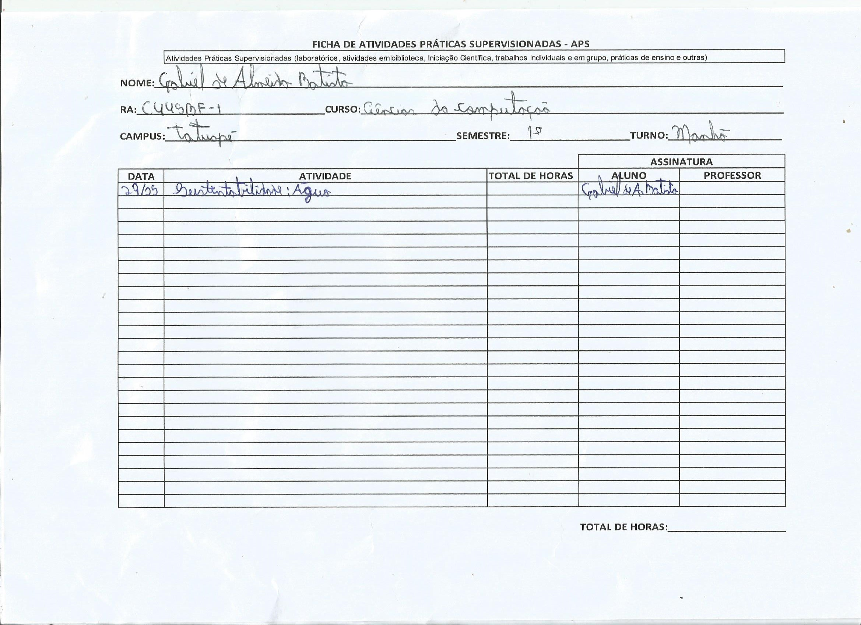

Fonte: Autor, 2015.

Imagem 13: Ficha de Felipe Ramos.

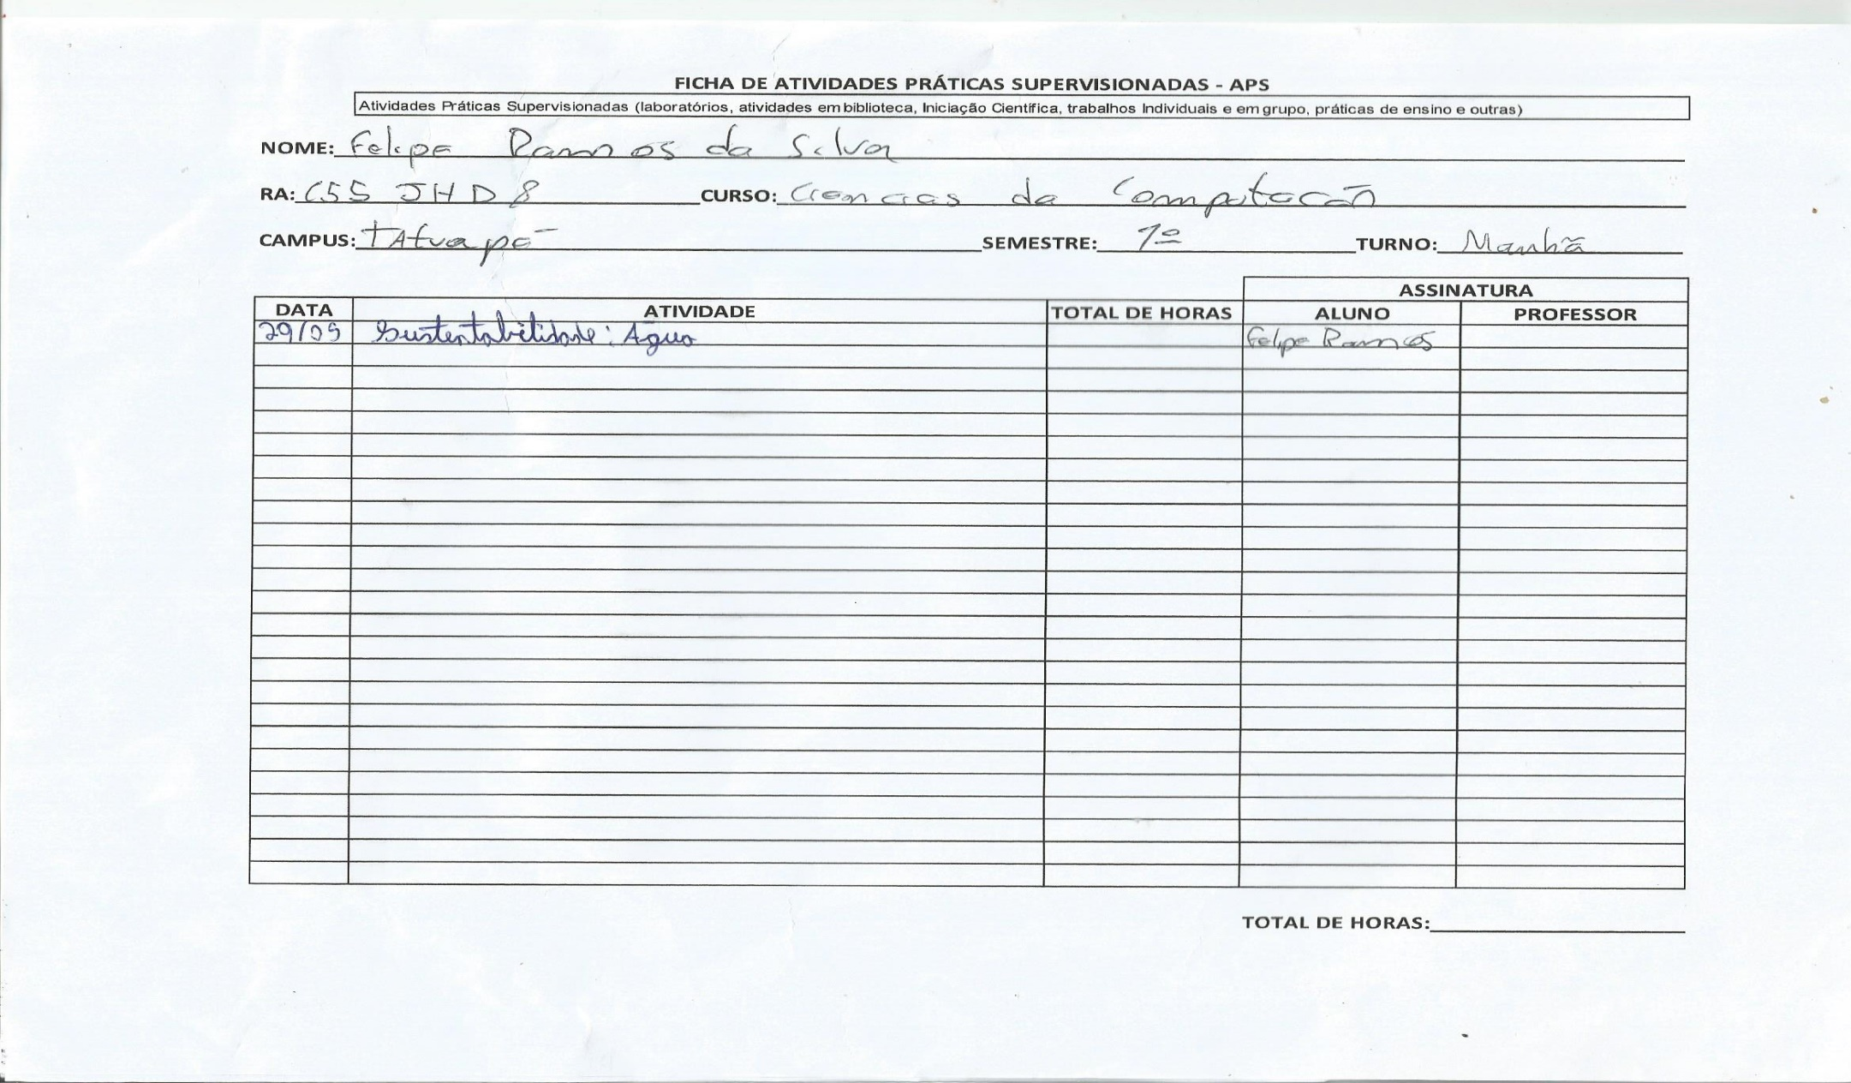

Fonte: Autor, 2015.

Imagem 14: Ficha de Felipe da Silva.

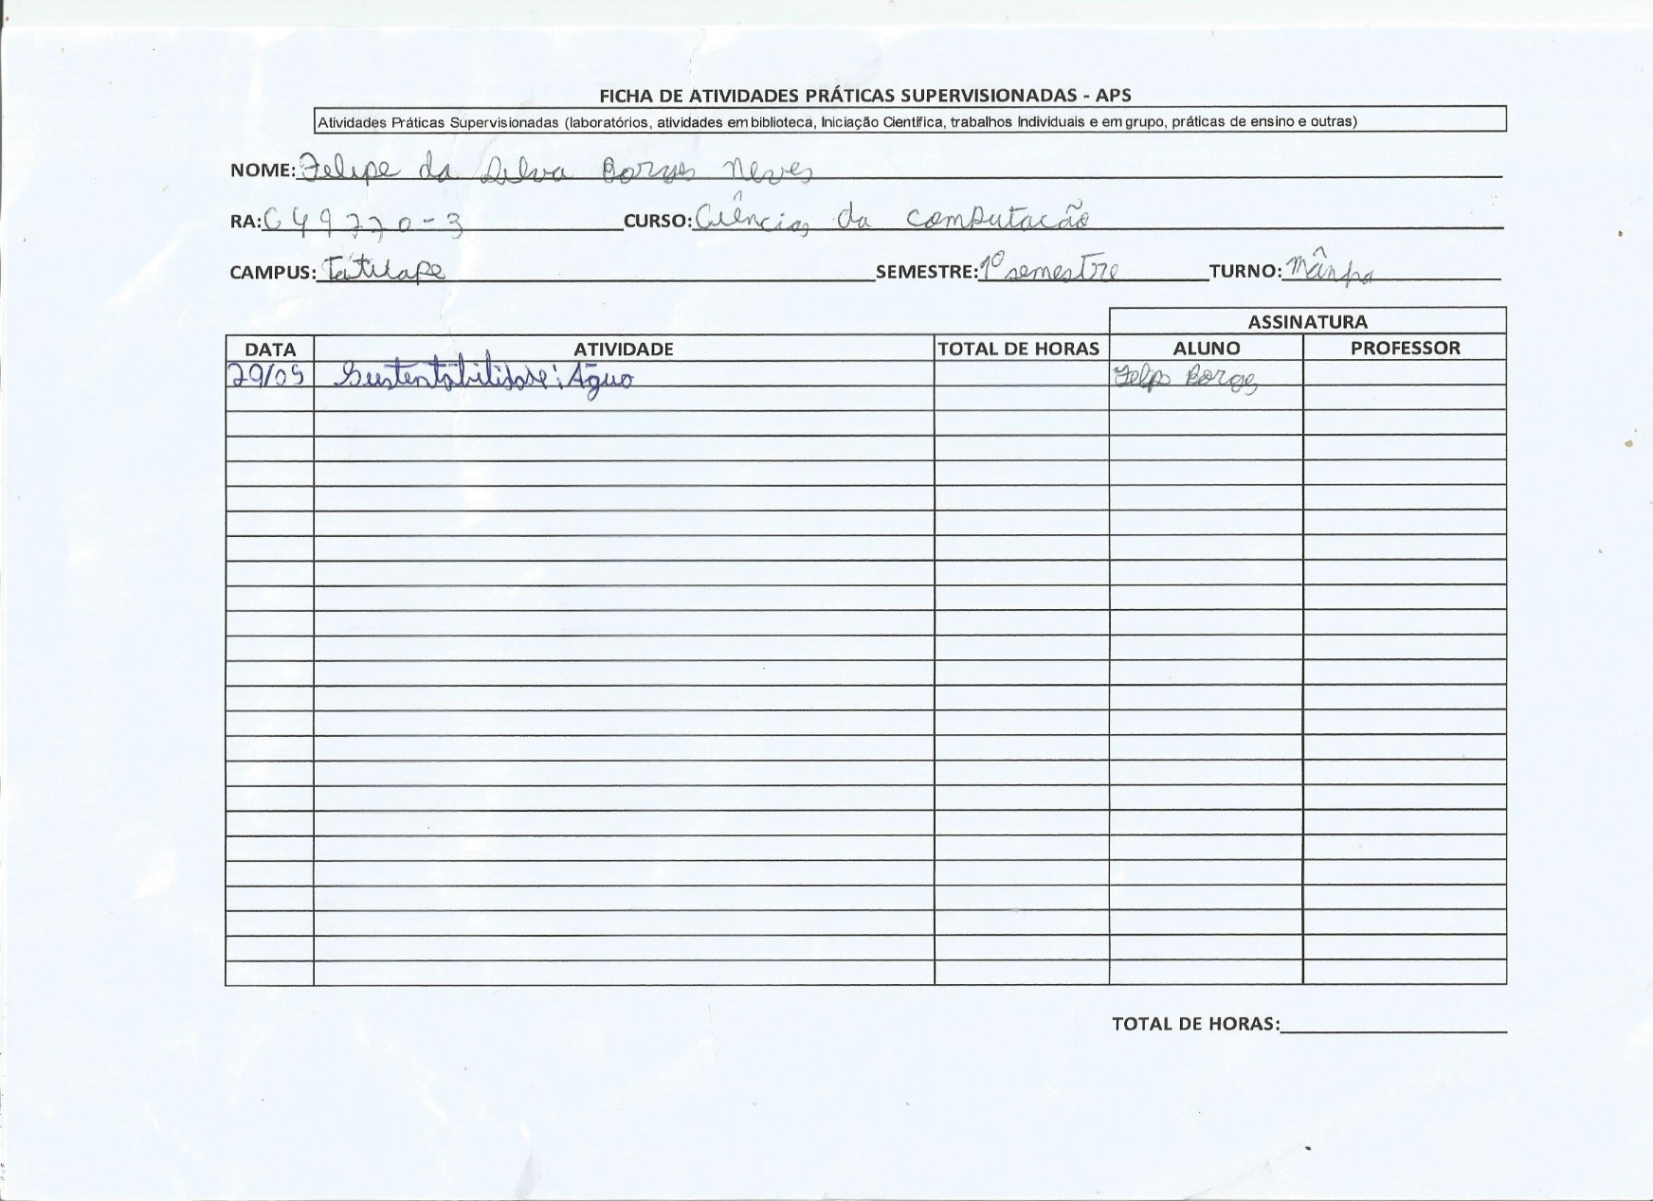

Fonte: Autor, 2015.

Imagem 15: Ficha de Luis Henrique.

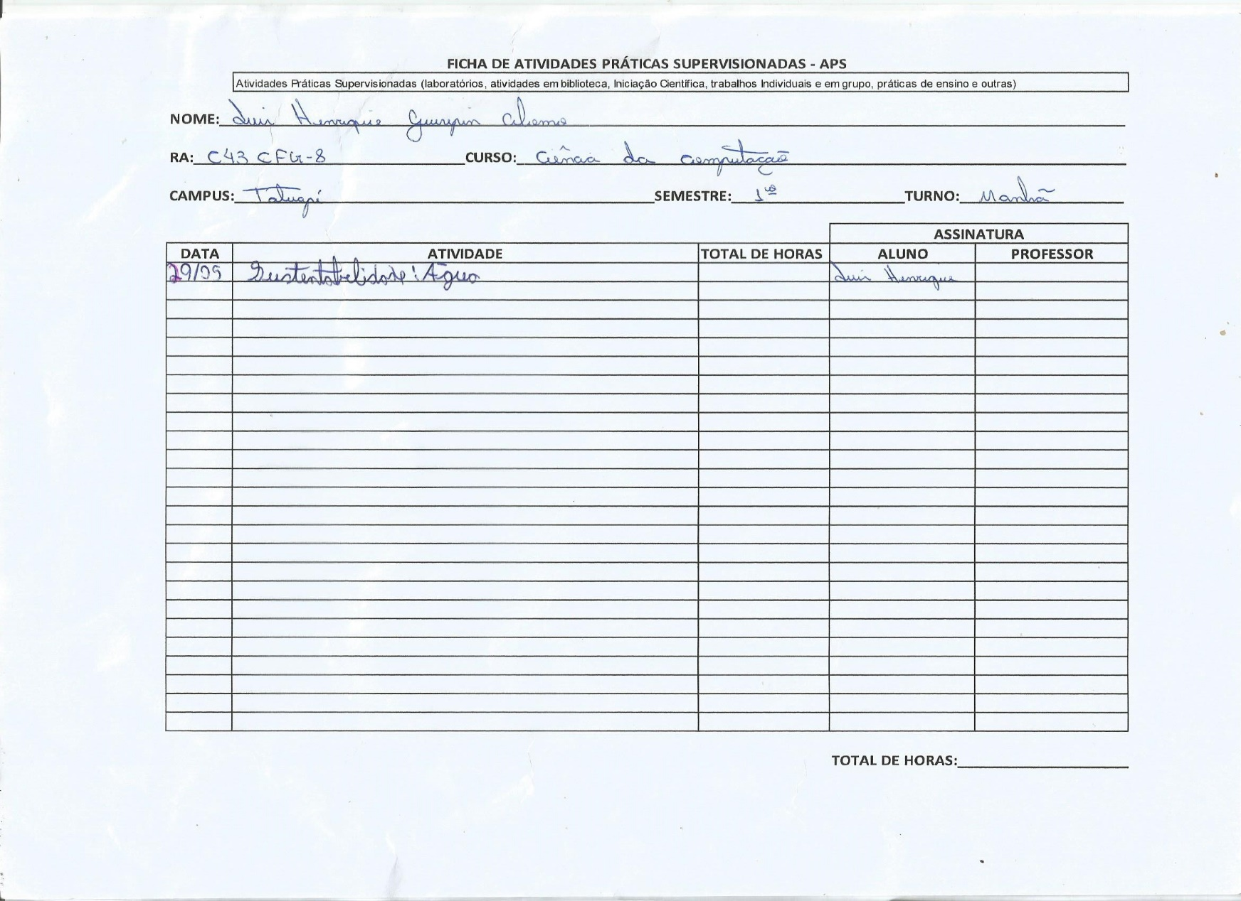

Fonte: Autor, 2015.

**ANEXOS**

**ANEXO A – ÁGUA**

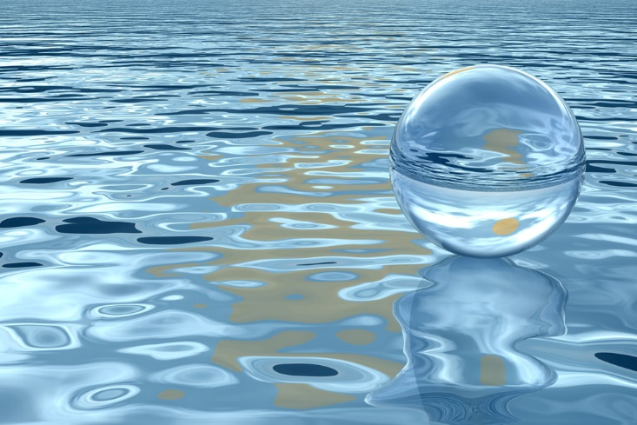

**ANEXO B – OSMOSE REVERSA**

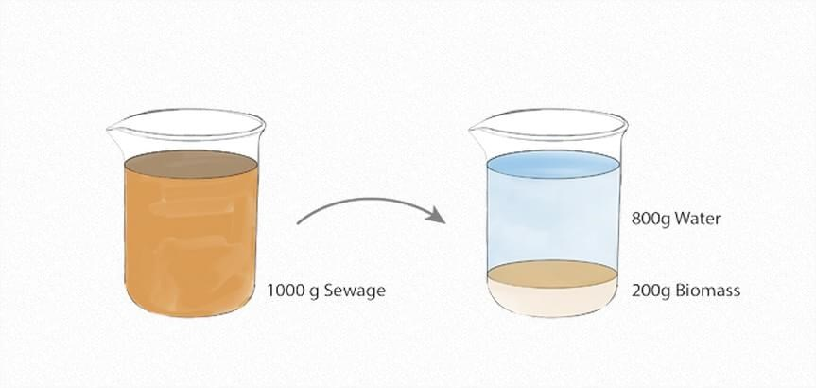

**ANEXO C – CONTATO**



**ANEXO D – CRISE**

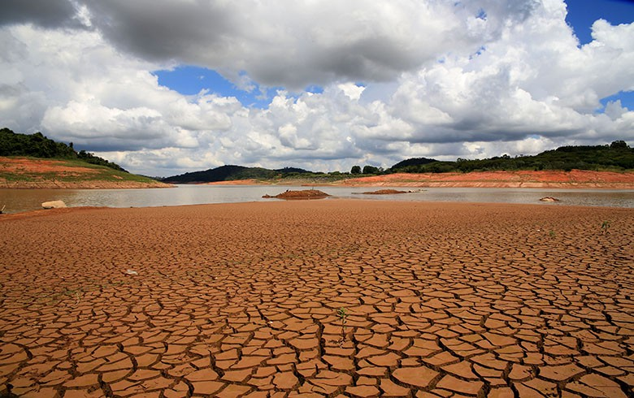

**ANEXO E – ENCANAMENTO**

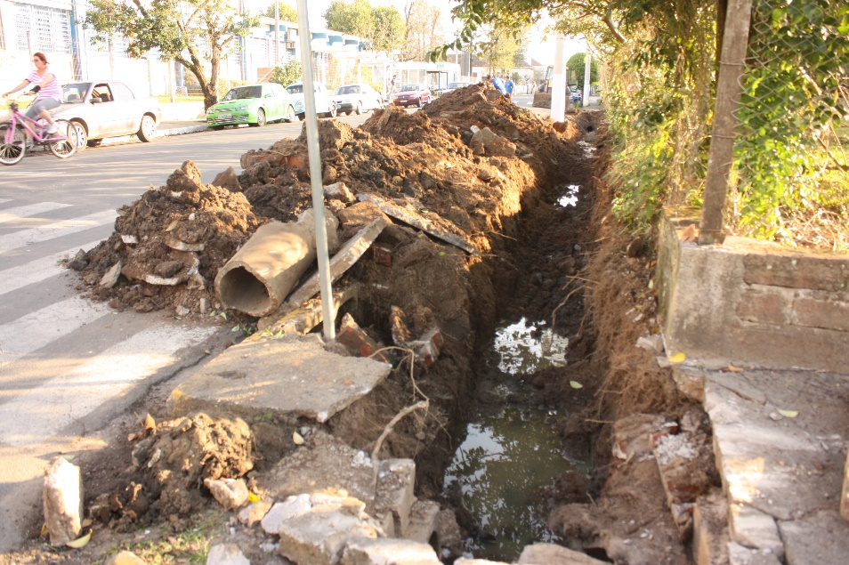

**ANEXO F – BUTTON FACEBOOK**



**ANEXO G – HEADER**



**ANEXO H – LOGO**



**ANEXO I – LOGO 2**



**ANEXO J – OSMOSE**

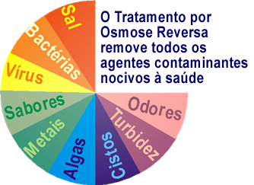

**ANEXO K – BUTTON TWITTER**

